
Об утверждении Плана по управлению пастбищами и их использованию по Зерендинскому району на 2023-2024 годы
Решение Зерендинского районного маслихата Акмолинской области от 17 мая 2023 года № 5-33
Об утверждении Плана по управлению пастбищами и их использованию по Зерендинскому району на 2023-2024 годы
В соответствии с подпунктом 15) пункта 1 статьи 6 Закона Республики Казахстан "О местном государственном управлении и самоуправлении в Республике Казахстан", статьи 8 Закона Республики Казахстан "О пастбищах", Зерендинский районный маслихат РЕШИЛ:
1. Утвердить прилагаемый План по управлению пастбищами и их использованию по Зерендинскому району на 2023-2024 годы.
2. Настоящее решение вводится в действие по истечении десяти календарных дней после дня его первого официального опубликования.
Председатель районного маслихата | Р. Габдуллина
Утвержден решением
Зерендинского районного
маслихата от 17 мая
2023 года № 5-33
План по управлению пастбищами и их использованию по Зерендинскому району на 2023-2024 годы
Настоящий План по управлению пастбищами и их использованию по Зерендинскому району на 2023-2024 годы (Далее - План), разработан в соответствии с Законом Республики Казахстан от 23 января 2001 года "О местном государственном управлении и самоуправлении в Республике Казахстан", Законом Республики Казахстан от 27 февраля 2017 года "О пастбищах", приказом Заместителя Пример-министра Республики Казахстан – Министра сельского хозяйства Республики Казахстан от 24 апреля 2017 года № 173 "Об утверждении Правил рационального использования пастбищ" (зарегистрирован в Реестре государственной регистрации нормативных правовых актов №15090), приказом Министра сельского хозяйства Республики Казахстан от 14 апреля 2015 года № 3-3/332 "Об утверждении предельно допустимой нормы нагрузки на общую площадь пастбищ" (зарегистрирован в Реестре государственной регистрации нормативных правовых актов № 11064).
План принимается в целях рационального использования пастбищ, устойчивого обеспечения потребности в кормах и предотвращения процессов деградации пастбищ.
План содержит:
1) схему (карту) расположения пастбищ на территории Зерендинского района в разрезе категорий земель, собственников земельных участков и землепользователей на основании правоустанавливающих документов согласно приложениям 1-22 к настоящему Плану;
2) приемлемые схемы пастбищеоборотов, согласно приложению 23-44;
3) карту с обозначением внешних и внутренних границ и площадей пастбищ, в том числе сезонных, объектов пастбищной инфраструктуры согласно приложению 45- 66;
4) схему доступа пастбищепользователей к водоисточникам (озерам, рекам, прудам, копаниям, оросительным или обводнительным каналам, трубчатым или шахтным колодцам), составленную согласно норме потребления воды, согласно приложению 67-88;
5) схему перераспределения пастбищ для размещения поголовья сельскохозяйственных животных физических и (или) юридических лиц, у которых отсутствуют пастбища, и перемещения его на предоставляемые пастбища, согласно приложению 89;
6) схему размещения поголовья сельскохозяйственных животных на отгонных пастбищах физических и (или) юридических лиц, не обеспеченных пастбищами, расположенными при поселке, селе, сельском округе, согласно приложению 90;
7) календарный график по использованию пастбищ, устанавливающий сезонные маршруты выпаса и передвижения сельскохозяйственных животных, согласно приложению 91;
8) Иные требования, необходимые для рационального использования пастбищ на территории Зерендинского района, согласно приложению 92.
План принят с учетом сведений о состоянии геоботанического обслседования пастбищ, сведений о ветеринарно - санитарных объектах, данных о численности поголовья сельскохозяйственных животных с указанием их владельцев – пастбищепользователей, физических и (или) юридических лиц, данных о количестве гуртов, отар, табунов, сформированных по видам и половозрастным группам сельскохозяйственных животных, сведений о формировании поголовья сельскохозяйственных животных для выпаса на отгонных пастбищах, особенностей выпаса сельскохозяйственных животных на культурных и аридных пастбищах, сведений о сервитутах для прогона скота и иных данных, предоставляемых государственными органами, органами, физическими и (или) юридическими лицами.
Общая площадь территории Зерендинского района 780 809,99 гектар, в том числе: пашни - 341 602,3 гектар, многолетние насаждения - 614,0 гектар, залежи - 47 859,59 гектар, сенокосов - 12 510,0 гектар, пастбищные земли - 266 237,43 гектар, из них улучшенных - 72 786,70 гектар.
По категориям земли подразделяются на: земли сельскохозяйственного назначения – 495 094,5 гектар сельхозугодий, залежи – 21 330,20 гектар, сенокосов – 670,40 гектар, пастбищ - 147 577,0 гектар, из них улучшенных – 49 437,30 гектар;
крестьянских хозяйств по Зерендинскому району числится 362, занимают общую площадь сельхозугодий – 81 592,2 гектар, в том числе пашни – 53 367,5 гектар, сенокосы – 134,4 гектар, пастбищ – 29 941,57 гектар, из них улучшенных – 8 999,0 гектар;
негосударственных юридических лиц по Зерендинскому району числится 170, занимают общую площадь сельхозугодий – 405 347,9 гектар, в том числе пашни – 268 915,1 гектар, сенокосы – 536,0 гектар, пастбищ – 119 339,54 гектар, из них улучшенных – 40 313,60 гектар;
государственных юридических лиц по Зерендинскому району числится 4, занимают общую площадь сельхозугодий – 1 252,4 гектар, сенокосы – 0 гектар;
земли населенных пунктов – 98 814,9 гектар (79 населенных пункта);
земли промышленности, транспорта, связи, для нужд космической деятельности, обороны, национальной безопасности и иного несельскохозяйственного назначения - 8 895,5 гектар;
земли лесного фонда – 79 256,0 гектар;
земли водного фонда – 6 039,0 гектар;
земли запаса – 45 032,1 гектар, в том числе многолетних насаждений – 75 гектар, залежи – 6 037,0 гектар, сенокосов – 162,6 гектар, пастбищ – 26 336,4 гектар, из них улучшенных – 4 879,4 гектар.
Рельеф территории Зерендинского района расположена в зоне сухих степей, где получил распространение дерновый тип почвообразования, а зональными почвами являются темно-каштановые. Кроме зональных почв получили широкое распространение интразональные почвы: луговато-каштановые, лугово-каштановые, луговые каштановые, лугово-болотные почвы, солонцы каштановые и солончаки.
На 1 января 2023 года в Зерендинском районе насчитывается общее поголовье крупного рогатого скота 40 239 голова, из них маточное поголовье 19 287 голов, мелкого рогатого скота 61 287 голов, 17 561 голов лошадей.
Потребность по Зерендинскому району:
Для КРС – 6,5 гектар на 1 голову, МРС – 1,3 гектар на 1 голову, для лошадей – 7,8 гектар на 1 голову.
Условные сокращения:
га – гектар;
КРС – крупный рогатый скот;
МРС – мелкий рогатый скот.
Приложение 1
к Плану по управлению
пастбищами и их
использованию
по Зерендинскому району
на 2023-2024 годы
Схема (карта) расположения пастбищ на территории сельского округа имени Канай би Зерендинского района в разрезе категорий земель, собственников земельных участков и землепользователей на основании правоустанавливающих документов

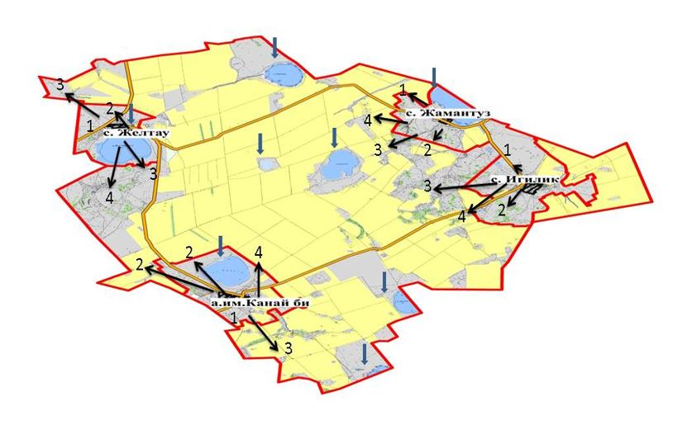

Список собственников и землепользователей земельных участков, прилагаемый к схеме (карте) расположения пастбищ на территории сельского округа имени Канай би Зерендинского района
Таблица № 1
№ | Наименование землепользователей земельных участков
1 | Амиржанов Амангельды Казиевич
2 | Амиржанов Ерболат Кайратович
3 | Амиржанов Мукатай
4 | Ахметов Марат Муфтахадинович
5 | Ахметбеков Сайлау Тайшибекович
6 | Баядилов Айдаркеш Бектасович
7 | Есимов Рымбек Аманжолович
8 | Есимов Серик Таласбаевич
9 | Елемесов Жандос Мажитович
10 | Есимов Серик Таласбаевич
11 | Есимов Сагнай Ташенович
12 | Есимов Сагнай Ташенович
13 | Жумагулов Мереке Сабырович
14 | Жусуп Айтым Даулетбекулы
15 | Капасов Нургали Есимович
16 | Накипов Молдатай
17 | Таласбаев Аманжол
18 | Тасымбеков Бауыржан Даулетханович
19 | Шарипов Зейнулла Алимжанович
20 | Хасенов Абдрашит Кабдигалимович
21 | ТОО Агрокласс
22 | ТОО ДК-2050
23 | ТОО Жасканат Жер
24 | ТОО Игілік Шапағат Нұр
25 | ТОО Иглік Астык-2030
26 | ТОО АкСерАк 2050
27 | ТОО Кокше-Виктория
28 | ТОО Колос -2014

Сведения земельных участков и поголовья животных собственников и землепользователей
Таблица № 2
№ | Пастбища населенного пункта | Пастбища землепользователей | Поголовье населенного пункта | Поголовье землепользователей
1 | 4865,7 га | 7233,5 га | КРС - 1078 голов  МРС - 4458 голов  Лошади - 717 голов | КРС – 251 голов  МРС – 125 голов  Лошади – 57 голов
Условные сокращения:
га – гектар;
КРС – крупный рогатый скот;
МРС – мелкий рогатый скот.
Приложение 2
к Плану по управлению
пастбищами и их
использованию
по Зерендинскому району
на 2023-2024 годы
Схема (карта) расположения пастбищ на территории сельского округа имени Сакена Сейфуллина Зерендинского района в разрезе категорий земель, собственников земельных участков и землепользователей на основании правоустанавливающих документов

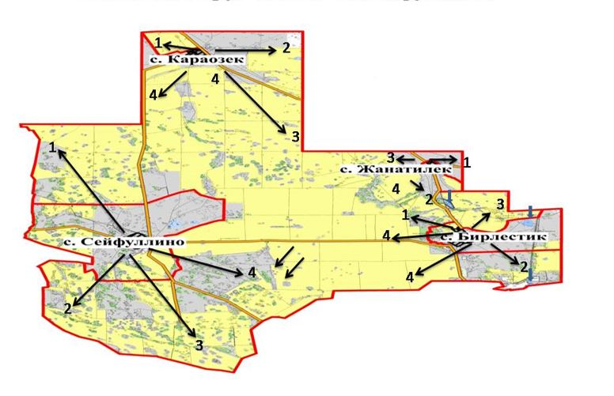

Список собственников и землепользователей земельных участков, прилагаемый к схеме (карте) расположения пастбищ на территории сельского округа имени Сакена Сейфуллина Зерендинского района
Таблица № 1
№ | Наименование землепользователей земельных участков
1 | Болатов Нурлан Бакытжанович
2 | Жунусов Казезтай
3 | Кадралин Олжас Даулетбекович
4 | Кыдырменов Болат Оспанович
5 | Нургалиев Марал Кинаятович
6 | Оспанов Марат Карашович
7 | Танкаев Орал Актанович
8 | Уалиев Буркитбай Олжабаевич
9 | Шаяхметов Серикжан Рахимжанович
10 | Курбаев Абу Курмангалиевич
11 | Шокаева Жулдыз
12 | Мукушев Сайлаубек Жанабекович
13 | Сарина Сапия Есенгельдиевна
14 | Жусубалин Абай Мусалимович
15 | Мукушева Назымхан Джуматаевна
16 | Сарина Сапия Есенгельдиевна
17 | ТОО Жанатлек
18 | ТОО Гран Кокшетау
19 | ТОО КосЕл Агро
20 | ТОО Агрофирма Кара-озек
21 | ТОО МТС Кокшетау
22 | ТОО Сара 2018
Сведения земельных участков и поголовья животных собственников и землепользователей
Таблица № 2
№ | Пастбища населенного пункта | Пастбища землепользователей | Поголовье населенного пункта | Поголовье землепользователей
1 | 3826,0 га | 7233,5 га | КРС - 1321голов  МРС - 3989 голов  Лошади - 1092 голов | КРС – 147 голов  МРС –103 голов  Лошади – 68 голов
Условные сокращения:
га – гектар;
КРС – крупный рогатый скот;
МРС – мелкий рогатый скот.
Приложение 3
к Плану по управлению
пастбищами и их
использованию
по Зерендинскому району
на 2023-2024 годы
Схема (карта) расположения пастбищ на территории сельского округа Малика Габдуллина Зерендинского района в разрезе категорий земель, собственников земельных участков и землепользователей на основании правоустанавливающих документов

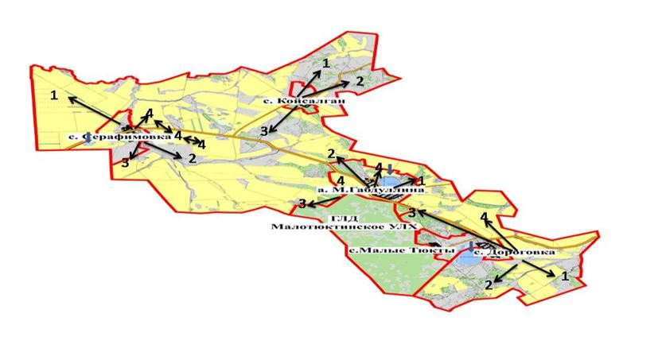

Список собственников и землепользователей земельных участков, прилагаемый к схеме (карте) расположения пастбищ на территории сельского округа Малика Габдуллина Зерендинского района
Таблица № 1
№ | Наименование землепользователей земельных участков
1 | Абилхан Нурланхан
2 | Абылкасов Кадырбек Токтарович
3 | Аубакиров Алибек Жамалиденович
4 | Букенов Кумурбек Утеулович
5 | Беккожина Сабира Есентаевна
6 | Беккожин Ербатыр Есентаевич
7 | Бобович Сергей Васильевич
8 | Балтабаев Есенгельды Какимович
9 | Бекенов Каиргельды Каиржанович
10 | Ахметова Роза Есентаевна
11 | Водка Владимир Васильевич
12 | Епифанов Виктор Трофимович
13 | Есентуров Айбек Умирбекович
14 | Есмаганбетова Алия Акылбековна
15 | Жексембаев Кенжебек Есмагулович
16 | Искакова Жулдыз Серикпаевна
17 | Калиш Павел Валентинович
18 | Мазбаев Есенбек Жалмаганбетович
19 | Мукатаев Марат Алимжанович
20 | Максимчук Александр Андреевич
21 | Максимчук Александр Александрович
22 | Нурмаганбет Есет Кайржанулы
23 | Скорик Александр Михайлович
24 | Тасмагамбетов Куанышбек Сулейменович
25 | Темирбаев Тосынбек Тауыкбайулы
26 | Тулепбаев Жумабек Балтакескенович
27 | ТОО Дюсенбе кажи
28 | ТОО Кен Дала-2012
29 | ТОО Киелы жер
30 | ТОО Набат Пухальское
31 | ТОО KAZ Crain Feeders
32 | ТОО Туражол
33 | ТОО Шортан М
34 | ТОО Щучинский гормолзавод
Сведения земельных участков и поголовья животных собственников и землепользователей
Таблица № 2
№ | Пастбища населенного пункта | Пастбища землепользователей | Поголовье населенного пункта | Поголовье землепользователей
1 | 1836,04 га | 8323,61 га | КРС – 1141 голов  МРС – 2011 голов  Лошади - 552 голов | КРС - 7635 голов  МРС – 152 голов  Лошади - 496 голов
Условные сокращения:
га – гектар;
КРС – крупный рогатый скот;
МРС – мелкий рогатый скот.
Приложение 4
к Плану по управлению
пастбищами и их
использованию
по Зерендинскому району
на 2023-2024 годы
Схема (карта) расположения пастбищ на территории села Айдабол Зерендинского района в разрезе категорий земель, собственников земельных участков и землепользователей на основании правоустанавливающих документов

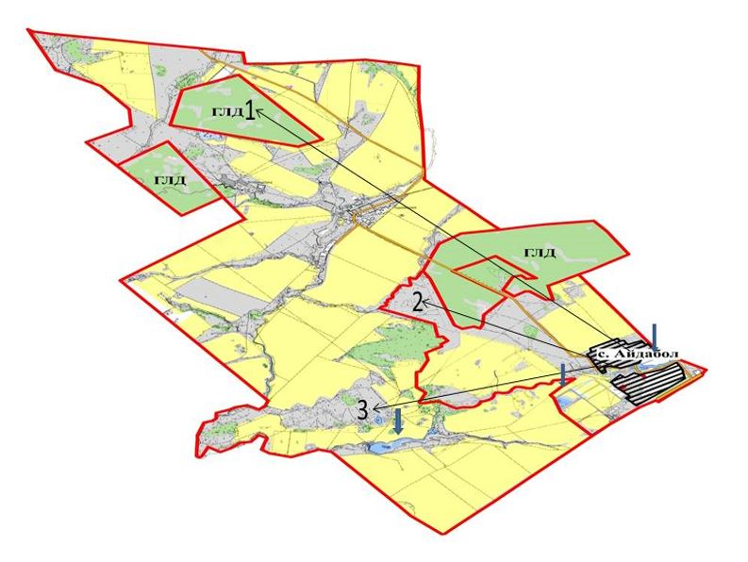

Список собственников и землепользователей земельных участков, прилагаемый к схеме (карте) расположения пастбищ на территории села Айдабол Зерендинского района
Таблица № 1
№ | Наименование землепользователей земельных участков
1 | Ивахин Агбай Туреханович
2 | Шкурихин Николай Иванович
3 | Кашаев Тюлебай Абилькажиевич
4 | Ландыс Отто Оттович
5 | ТОО Зеренда астык
Сведения земельных участков и поголовья животных собственников и землепользователей
Таблица № 2
№ | Пастбища населенного пункта | Пастбища землепользователей | Поголовье населенного пункта | Поголовье землепользователей
1 | 3462 га | 6646,4 га | КРС – 894 голов  МРС – 553 голов  Лошади - 234 голов | КРС – 234 голов  МРС – 18 голов  Лошади - 4 голов
Условные сокращения:
га – гектар;
КРС – крупный рогатый скот;
МРС – мелкий рогатый скот.
Приложение 5
к Плану по управлению
пастбищами и их
использованию
по Зерендинскому району
на 2023-2024 годы
Схема (карта) расположения пастбищ на территории поселка Алексеевка Зерендинского района в разрезе категорий земель, собственников земельных участков и землепользователей на основании правоустанавливающих документов

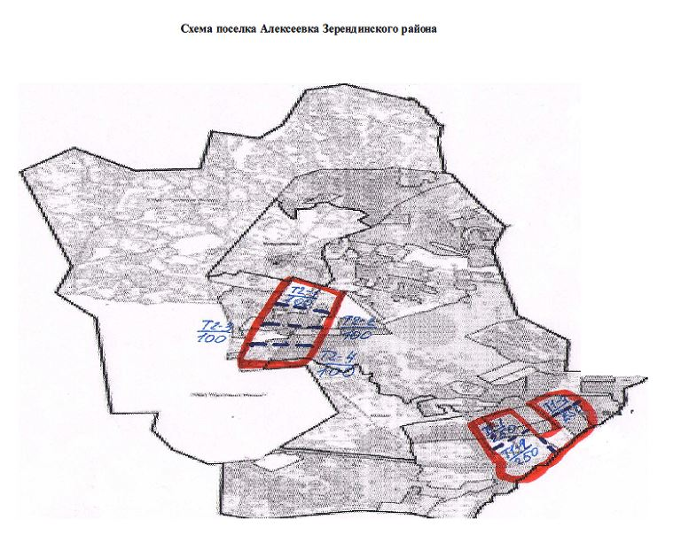

Список собственников и землепользователей земельных участков, прилагаемый к схеме (карте) расположения пастбищ на территории поселка Алексеевка Зерендинского района
Таблица № 1
№ | Наименование землепользователей земельных участков
1 | СПК "Сериктесу"
Сведения земельных участков и поголовья животных собственников и землепользователей
Таблица № 2
№ | Пастбища населенного пункта | Пастбища землепользователей | Поголовье населенного пункта | Поголовье землепользователей
1 | 828,27 га | 6646,4 га | КРС - 296 голов  МРС – 1182 голов  Лошади -154 голов | КРС - 36 голов  МРС – 882 голов  Лошади -59 голов
Условные сокращения:
га – гектар;
КРС – крупный рогатый скот;
МРС – мелкий рогатый скот.
Приложение 6
к Плану по управлению
пастбищами и их
использованию
по Зерендинскому району
на 2023-2024 годы
Схема (карта) расположения пастбищ на территории Аккольского сельского округа Зерендинского района в разрезе категорий земель, собственников земельных участков и землепользователей на основании правоустанавливающих документов

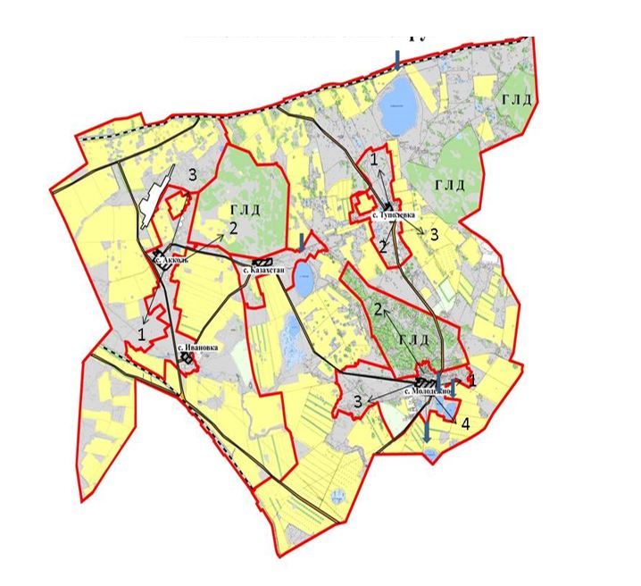

Список собственников и землепользователей земельных участков, прилагаемый к схеме (карте) расположения пастбищ на территории Аккольского сельского округа Зерендинского района
Таблица № 1
№ | Наименование землепользователей земельных участков
1 | Актаева Сара Марленовна
2 | Ахметжанов Галихан Даркеевич
3 | Беккужин Тулебек Бугенбаевич
4 | Каржанов Айбек Женисович
5 | Кожахметов Каирбек Закирьянович
6 | Мухамадиева Айнагуль Сейпуловна
7 | Мухамадиев Мади Зейнулович
8 | Мукушев Сеил Жанатович
9 | Мукушева Балшекер Киясовна
10 | Секенов Сейткалы Капизович
11 | Ташмагамбетова Зауре Алтаевна
12 | АФ "Берекет 2050"
13 | ТОО Асыл 2015
14 | ТОО Номад Агро-1
15 | ТОО Баур-Н
16 | ТОО Евро Гарант
17 | ТОО Есдаулет
18 | ТОО Кантай Агро
19 | ТОО АФ Мирас Жер
20 | ТОО Сарсеке
21 | ТОО Тауба К
22 | ТОО Тауба Сервис
23 | ТОО Тиянак Трейд
24 | ТОО Туполевка 2007
25 | ТОО Кылшакты
26 | ТОО Намыс групп
Сведения земельных участков и поголовья животных собственников и землепользователей
Таблица № 2
№ | Пастбища населенного пункта | Пастбища землепользователей | Поголовье населенного пункта | Поголовье землепользователей
1 | 5874,0 га | 18590,71 га | КРС - 1245 голов  МРС – 4247 голов  Лошади - 1102 голов | КРС - 1020 голов  МРС – 634 голов  Лошади - 765 голов
Условные сокращения:
га – гектар;
КРС – крупный рогатый скот;
МРС – мелкий рогатый скот.
Приложение 7
к Плану по управлению
пастбищами и их
использованию
по Зерендинскому району
на 2023-2024 годы
Схема (карта) расположения пастбищ на территории Булакского сельского округа Зерендинского района в разрезе категорий земель, собственников земельных участков и землепользователей на основании правоустанавливающих документов

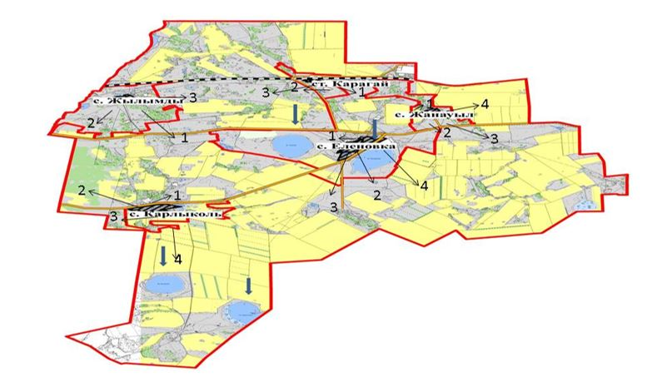

Список собственников и землепользователей земельных участков, прилагаемый к схеме (карте) расположения пастбищ на территории Булакского сельского округа Зерендинского района
Таблица № 1
№ | Наименование землепользователей земельных участков
1 | Абилгазин Курманбай Койбагарович
2 | Аманжолов Абен Аметович
3 | Болатов Галымбек Жамбулович
4 | Базарбеков Калымбек Базарбекович
5 | Дюсенов Калымжан Негметович
6 | Ералин Думан Сейполлович
7 | Ерденова Науша Бекеновна
8 | Жумагалиев Боташ Сартаевич
9 | Жумабаев Сеилхан Туякович
10 | Исмагзанов Куаныш Бикетович
11 | Какимов Канат Базарбаевич
12 | Каримбаева Бибигуль Есимбековна
13 | Каримбаев Жанбота Калымович
14 | Карнашаускене Лидия Александровна
15 | Лаврик Евгений Григорьевич
16 | Легомина Нина Николаевна
17 | Макишев Тауба Долдашевич
18 | Махметов Мурат Газизович
19 | Омаров Кусаин Конкашевич
20 | Оразалин Уалихан Жагыпарович
21 | Сакенова Роза Балтыхановна
22 | Султанова Кульбарам
23 | Сергеенко Николай Матвеевич
24 | Сулейменова Гульнар Жауаровна
25 | Токушев Болат Мырзабекович
26 | Торсанов Кайрат Кайржанович
27 | Чмерев Николай Михайлович
28 | ТОО Алекс Агро
29 | ТОО Акжол-2011
30 | ТОО СХП ВиАл
31 | ТОО Жылы Тобе-05
32 | ТОО Жанат-2004
33 | ТОО Жана-аул 2012
34 | ТОО Интер терра
35 | ТОО Карлы кол
36 | ТОО Обама
37 | СХП Айда
38 | ТОО Проскура
39 | ТОО РЕАБВи
Сведения земельных участков и поголовья животных собственников и землепользователей
Таблица № 2
№ | Пастбища населенного пункта | Пастбища землепользователей | Поголовье населенного пункта | Поголовье землепользователей
1 | 4718,0 га | 7233,5 га | КРС – 1250 голов  МРС – 5682 голов  Лошади - 875 голов | КРС - 435 голов  МРС – 71 голов  Лошади - 463 голов
Условные сокращения:
га – гектар;
КРС – крупный рогатый скот;
МРС – мелкий рогатый скот.
Приложение 8
к Плану по управлению
пастбищами и их
использованию
по Зерендинскому району
на 2023-2024 годы
Схема (карта) расположения пастбищ на территории Байтерекского сельского округа Зерендинского района в разрезе категорий земель, собственников земельных участков и землепользователей на основании правоустанавливающих документов

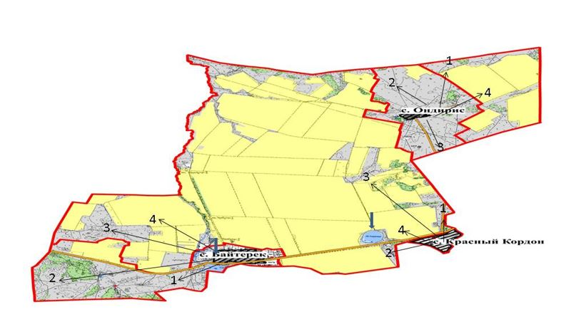

Список собственников и землепользователей земельных участков, прилагаемый к схеме (карте) расположения пастбищ на территории Байтерекского сельского округа Зерендинского района
Таблица № 1
№ | Наименование землепользователей земельных участков
1 | Акмолдин Жанадил Жанузакович
2 | Алкенов Джолкыбай Жантаевич
3 | Бекенов Кайрат Балапанович
4 | Бектасов Куаныш Темирболатович
5 | Белгибаев Аскар Жангалиевич
6 | Болатов Нурлан Бакытжанович
7 | Жумангалиев Курмангали Жанайдарович
8 | Жусупов Ардак Жоямергенович
9 | Жунусов Казезтай
10 | Жусубалин Абай Мусалимович
11 | Кашаев Тюлебай Абилькажиевич
12 | Кадралин Олжас Даулетбекович
13 | Кыдырменов Болат Оспанович
14 | Оспанов Марат Карашович
15 | Мукушева Назымхан Джуматаевна
16 | Мукушев Сайлаубек Жанабекович
17 | Нургалиев Марал Кинаятович
18 | Оспанов Марат Карашович
19 | Саликова Маржан Болатовна
20 | Сарина Сапия Есенгельдиевна
21 | Сарсенбаев Курман
22 | Уалиев Буркитбвай Олжабаевич
23 | Танкаев Орал Актанович
24 | Ташенов Болат Айдарбекович
25 | Шаяхметов Серикжан рахимжанович
26 | Шокаева Жулдыз
27 | ТОО Арка Алуа
28 | ТОО АгроКрестьянский двор
29 | ТОО Байтерек НП
30 | ТОО Ер-Хан-2004
31 | ТОО СХП Жыланды
32 | ТОО Шоккарагай дан
Сведения земельных участков и поголовья животных собственников и землепользователей
Таблица № 2
№ | Пастбища населенного пункта | Пастбища землепользователей | Поголовье населенного пункта | Поголовье землепользователей
1 | 2829,3 га | 7235,5 га | КРС – 598 голов  МРС – 1362 голов  Лошади - 480 голов | КРС -1295 голов  МРС – 480 голов  Лошади - 479 голов
Условные сокращения:
га – гектар;
КРС – крупный рогатый скот;
МРС – мелкий рогатый скот.
Приложение 9
к Плану по управлению
пастбищами и их
использованию
по Зерендинскому району
на 2023-2024 годы
Схема (карта) расположения пастбищ на территории Викторовского сельского округа Зерендинского района в разрезе категорий земель, собственников земельных участков и землепользователей на основании правоустанавливающих документов

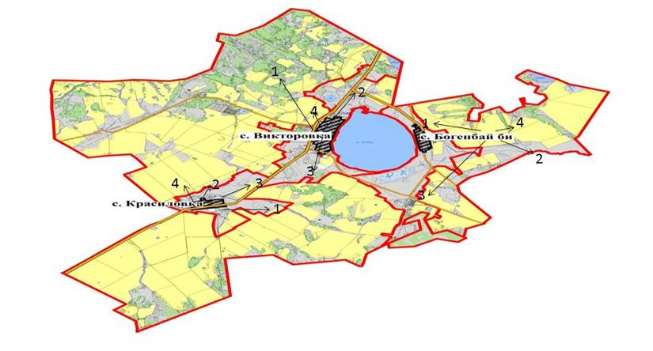

Список собственников и землепользователей земельных участков, прилагаемый к схеме (карте) расположения пастбищ на территории Викторовского сельского округа Зерендинского района
Таблица № 1
№ | Наименование землепользователей земельных участков
1 | Абельпеисов Ерлан Шаймуратович
2 | Амренов Мурат Байгозинович
3 | Алибеков Елюбай Алимбаевич
4 | Байгабулов Нурлан Баядилович
5 | Баймуканов Жаилган Каппасович
6 | Жанузаков Даулет Толемисович
7 | Исмагулов Орынбай Толебаевич
8 | Кожахметов Умиржан Негметжанович
9 | Кусаинов Сайранбек Елеусизович
10 | Муканов Марат Жасуланович
11 | Муканов Мырзагали Амерханович
12 | Накенов Досхан Баймекенович
13 | Нагуманов Марат Галымжанович
14 | Нуржанов Казбек Толегенович
15 | Рыспеков Талгат Ескендирович
16 | Рыспеков Серик Ескендирович
17 | Тогаева Жумабеке Даушкеновна
18 | Тлеуов Токпай Баякович
19 | Хамзин Кайратбек Сабирович
20 | ТОО Аз
21 | ТОО Айганым –К
22 | ТОО Жүзбай и К
23 | ТОО Эльдарадо 2015
24 | ТОО Викторовское
Сведения земельных участков и поголовья животных собственников и землепользователей
Таблица № 2
№ | Пастбища населенного пункта | Пастбища землепользователей | Поголовье населенного пункта | Поголовье землепользователей
1 | 4442,0 га | 8792,1 га | КРС – 1081 голов  МРС – 2077 голов  Лошади - 371 голов | КРС - 468 голов  МРС – 80 голов  Лошади - 255 голов
Условные сокращения:
га – гектар;
КРС – крупный рогатый скот;
МРС – мелкий рогатый скот.
Приложение 10
к Плану по управлению
пастбищами и их
использованию
по Зерендинскому району
на 2023-2024 годы
Схема (карта) расположения пастбищ на территории Исаковского сельского округа Зерендинского района в разрезе категорий земель, собственников земельных участков и землепользователей на основании правоустанавливающих документов

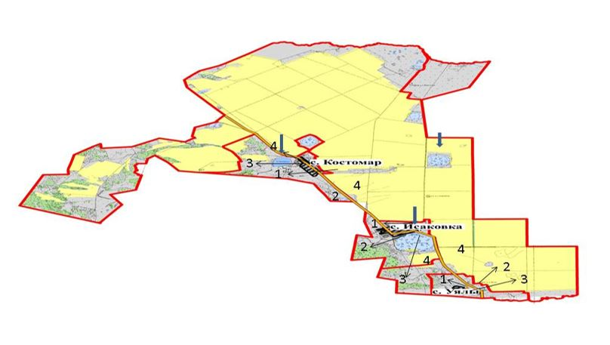

Список собственников и землепользователей земельных участков, прилагаемый к схеме (карте) расположения пастбищ на территории Исаковского сельского округа Зерендинского района
Таблица № 1
№ | Наименование землепользователей земельных участков
1 | Абылхаев Асылбек Евсекеевич
2 | Айсин Майра Дюсековна
3 | Байсеитов Кайрат Келисович
4 | Кабданов Серик Енбекович
5 | Кожахметов Каиржан Негметжанович
6 | Рамазанов Жуматай Беккожинович
7 | Тлегенова Айжан Камашевна
8 | Шарипов Нурланбек Кабдыкаримович
9 | ТОО Кокшетау Астык инвест
Сведения земельных участков и поголовья животных собственников и землепользователей
Таблица № 2
№ | Пастбища населенного пункта | Пастбища землепользователей | Поголовье населенного пункта | Поголовье землепользователей
1 | 2106,5 га | 2766,0 га | КРС - 561 голов  МРС - 997 голов  Лошади - 197 голов | КРС – 120 голов  МРС – 627 голов  Лошади – 240 голов
Условные сокращения:
га – гектар;
КРС – крупный рогатый скот;
МРС – мелкий рогатый скот.
Приложение 11
к Плану по управлению
пастбищами и их
использованию
по Зерендинскому району
на 2023-2024 годы
Схема (карта) расположения пастбищ на территории Зерендинского сельского округа Зерендинского района в разрезе категорий земель, собственников земельных участков и землепользователей на основании правоустанавливающих документов

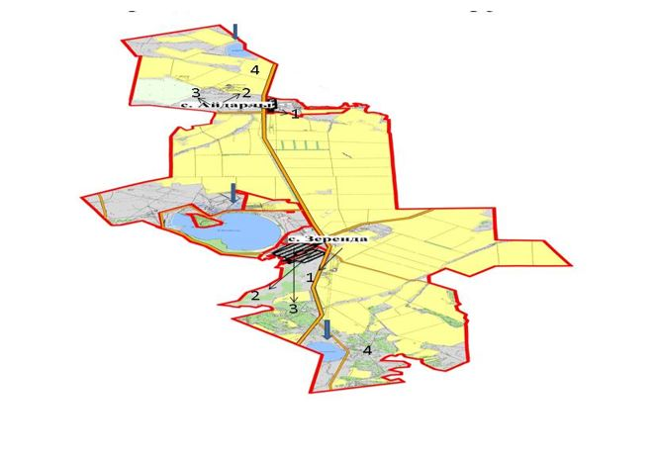

Список собственников и землепользователей земельных участков, прилагаемый к схеме (карте) расположения пастбищ на территории Зерендинского сельского округа Зерендинского района
Таблица № 1
№ | Наименование землепользователей земельных участков
1 | Абдрахманов Каныбек Уалиханович
2 | Абишев Малгаздар Кабулович
3 | Абишев Еслям Кенжегалиевич
4 | Байжанов Кайролла Байжанович
5 | Боканов Назымбек Есемсеитович
6 | Бекбаев Ерик Хиззатович
7 | Воронов Владимир Геннадьевич
8 | Габдуллин Буркут Калымтаевич
9 | Елкенов Нурлан Жолдангарович
10 | Жиенбаев Молдабек Рахимбекович
11 | Исин Ескендир Жантаевич
12 | Ищанов Конысбай Темирович
13 | Каиржанов Акылжан Ахметжанович
14 | Кабдрашев Руслан Зейниденович
15 | Космаганбетов Сергали Каиргельдинович
16 | Кисельман Александр Александрович
17 | Кулажанов Досмухамбет Кулажанович
18 | Мадимухаметов Дайыржан Хайргельдинов
19 | Мутагаров Марат Раисович
20 | Молдахметов Мурат Жагупарович
21 | Мукатаев Касымбек Койбагарович
22 | Поздняков Иван Павлович
23 | Рамазанов Амангельды Шериязданович
24 | Сироткин Вячеслав Александрович
25 | Сагадиев Серик Даулетович
26 | Елкенова Бэла Алексеевна
27 | Хамзин Габдрахман
28 | Шарипов Байзак
29 | Кабдешев Мухит
30 | Толебаев Жумабек Балтакескенович
31 | Букенова Гульжанат Куанышбаевна
32 | Тулебаев Сапарбек Балтакескенович
33 | Буранкулов Адильхан Прекешевич
34 | Тумирзин Бауыржан Кадыржанович
35 | Степченко Владимир Николаевич
36 | Жанабаева Батила Балапановна
37 | Балгереев Кайрат Исмагулович
38 | ТОО Айдарлы
39 | ТОО Сеним Жер
40 | ТОО Химик
41 | ТОО Коктерек Н
Сведения земельных участков и поголовья животных собственников и землепользователей
Таблица № 2
№ | Пастбища населенного пункта | Пастбища землепользователей | Поголовье населенного пункта | Поголовье землепользователей
1 | 3462,0 га | 6646,4га | КРС - 1117 голов  МРС – 5411 голов  Лошади - 1478 голов | КРС - 194 голов  МРС – 362 голов  Лошади - 108 голов
Условные сокращения:
га – гектар;
КРС – крупный рогатый скот;
МРС – мелкий рогатый скот.
Приложение 12
к Плану по управлению
пастбищами и их
использованию
по Зерендинскому району
на 2023-2023 годы
Схема (карта) расположения пастбищ на территории Кызылегисского сельского округа Зерендинского района в разрезе категорий земель, собственников земельных участков и землепользователей на основании правоустанавливающих документов

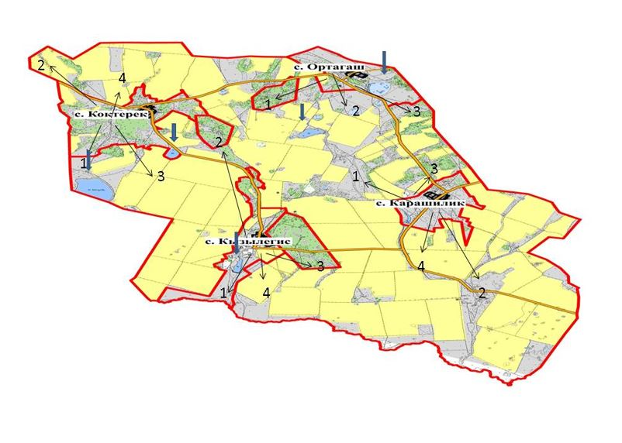

Список собственников и землепользователей земельных участков, прилагаемый к схеме (карте) расположения пастбищ на территории Кызылегисского сельского округа Зерендинского района
Таблица № 1
№ | Наименование землепользователей земельных участков
1 | Абуталипов Манарбек Кокиевич
2 | Айткенов Ардак Думанович
3 | Анешев Нуржан Амангельдинович
4 | Адилов Ернурлан Туякович
5 | Аскаров Ануарбек Советович
6 | Аубакирова Райхан Есимбековна
7 | Баймуханбетов Куаныш Жапарович
8 | Бектемиров Ердан Мускенович
9 | Жакишев Болатбек Сабырбекович
10 | Жиенбаев Балташ Жахинович
11 | Имангалиев Жанболат Гиззатович
12 | Кенжесов Канат Айдарханович
13 | Молдахметов Мурат Жагуппарович
14 | Мухамбеталин Ербол Сапарович
15 | Наурызова Алма Колманбаевна
16 | Нурмухамбетов Серик Каппасович
17 | Омаров Амантай Беркешович
18 | Сейдахметов Айбат Айдарбекович
19 | Садуакасов Жумабек Сарсенбаевич
20 | Таласбаев Аманжол
21 | Тасбулатова Бахит Токтаровна
22 | Хамзин Канат Кажибаевич
23 | Шарипов Байзак
24 | Шарипов Серик Темирович
25 | ТОО Зеренда Астык
26 | ТОО Рустем-2006
27 | ТОО Новая Эра
Сведения земельных участков и поголовья животных собственников и землепользователей
Таблица № 2
№ | Пастбища населенного пункта | Пастбища землепользователей | Поголовье населенного пункта | Поголовье землепользователей
1 | 2609,8 га | 3503,6 га | КРС - 1108 голов  МРС - 3745 голов  Лошади - 626 голов | КРС – 144 голов  МРС – 138 голов  Лошади – 95 голов
Условные сокращения:
га – гектар;
КРС – крупный рогатый скот;
МРС – мелкий рогатый скот.
Приложение 13
к Плану по управлению
пастбищами и их
использованию
по Зерендинскому району
на 2023-2024 годы
Схема (карта) расположения пастбищ на территории Кызылсаянского сельского округа Зерендинского района в разрезе категорий земель, собственников земельных участков и землепользователей на основании правоустанавливающих документов

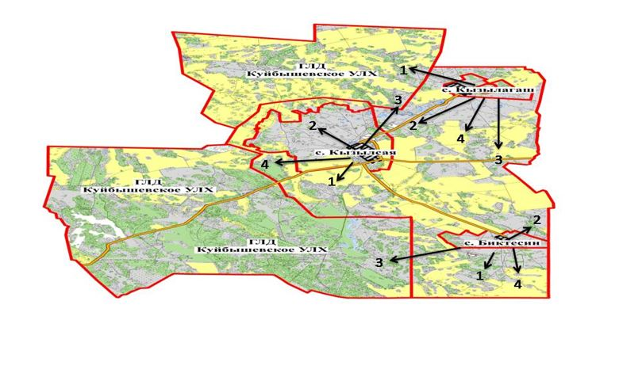

Список собственников и землепользователей земельных участков, прилагаемый к схеме (карте) расположения пастбищ на территории Кызылсаянского сельского округа Зерендинского района
Таблица № 1
№ | Наименование землепользователей земельных участков
1 | Акишев Жолдасбек Абдильдинович
2 | Бексултанов Сабыржан Каденович
3 | Молдашев Алимжан Кенесович
4 | ТОО ZerenGrain Зерендинское МТС
5 | ТОО "Егін и К"
6 | ТОО "АЛТЫН БИДАЙ 2020"
7 | ТОО "FART 2015"
8 | ТОО МТС Кокшетау
Сведения земельных участков и поголовья животных собственников и землепользователей
Таблица № 2
№ | Пастбища населенного пункта | Пастбища землепользователей | Поголовье населенного пункта | Поголовье землепользователей
1 | 2899,6 га | 4313,0 га | КРС - 1035 голов  МРС - 2179 голов  Лошади - 687 голов | КРС - 127 голов  МРС – 151 голов  Лошади – 89 голов
Условные сокращения:
га – гектар;
КРС – крупный рогатый скот;
МРС – мелкий рогатый скот.
Приложение 14
к Плану по управлению
пастбищами и их
использованию
по Зерендинскому району
на 2023-2024 годы
Схема (карта) расположения пастбищ на территории Конысбайского сельского округа Зерендинского района в разрезе категорий земель, собственников земельных участков и землепользователей на основании правоустанавливающих документов

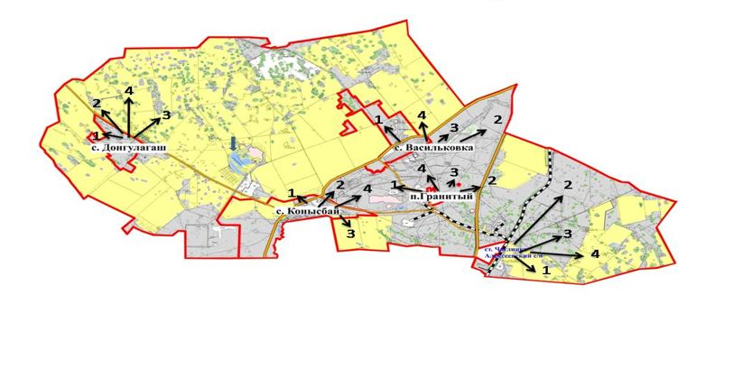

Список собственников и землепользователей земельных участков, прилагаемый к схеме (карте) расположения пастбищ на территории Конысбайского сельского округа Зерендинского района
Таблица № 1
№ | Наименование землепользователей земельных участков
1 | Баялин Кадырбек Мурзагалиевич
2 | Беймишева Гульзихан Мирзахановна
3 | Дюсенов Жаскайрат Негметович
4 | Жусупбекова Мария
5 | Каппаров А.К.
6 | Косманова Индира Ойратовна
7 | Негметов Самархан Сабырович
8 | Нуртазин Бауржан Бокейханович
9 | Сулейменов Акилбек Лиманович
10 | Муслимов Мамбет Муслимович
11 | Майшекенова Гульмира Азаматовна
12 | Еришев Карибай Еришулы
13 | Кошкенов Манат Омарбекович
14 | ТОО Адилет
15 | ТОО АгропромМех
16 | ТОО Агро-Люкс-Кокше
17 | ТОО Умай Жер
18 | ТОО "Кумыс-Кокше"
19 | ТОО Мурагер-2030
20 | ТОО "АЛТЫН 775"
Сведения земельных участков и поголовья животных собственников и землепользователей
Таблица № 2
№ | Пастбища населенного пункта | Пастбища землепользователей | Поголовье населенного пункта | Поголовье землепользователей
1 | 2265,1 га | 4313,0 га | КРС - 692 голов  МРС - 2817 голов  Лошади - 397 голов | КРС - 64 голов  МРС – 151 голов  Лошади – 141 голов
Условные сокращения:
га – гектар;
КРС – крупный рогатый скот;
МРС – мелкий рогатый скот.
Приложение 15
к Плану по управлению
пастбищами и их
использованию
по Зерендинскому району
на 2023-2024 годы
Схема (карта) расположения пастбищ на территории Кусепского сельского округа Зерендинского района в разрезе категорий земель, собственников земельных участков и землепользователей на основании правоустанавливающих документов

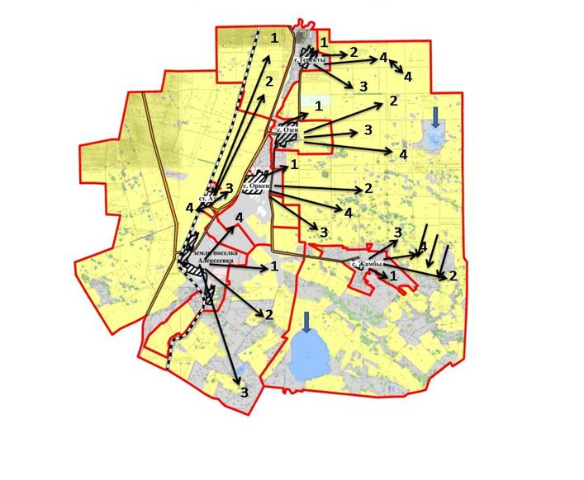

Список собственников и землепользователей земельных участков, прилагаемый к схеме (карте) расположения пастбищ на территории Кусепского сельского округа Зерендинского района
Таблица № 1
№ | Наименование землепользователей земельных участков
1 | Сергеев Владимир Викторович
2 | Актаев Батырбек Жантемимрович
3 | Бейсенбаев Каирбек Адилханович
4 | Каршалова Шарбан Жумагуловна
5 | Мустафин Сагымбай Актаевич
6 | Мусин Сайдалы Баймурзинович
7 | Хасенов Толеген Шарипович
8 | Мурзагельдинов Омар Курмангужанович
9 | Такишев Мейрам Елемесович
10 | ТОО Актас
11 | ТОО Нарол
12 | ТОО Дихан Плюс
13 | ТОО Грин Азия
14 | ТОО Альянс Агро Инвест
Сведения земельных участков и поголовья животных собственников и землепользователей
Таблица № 2
№ | Пастбища населенного пункта | Пастбища землепользователей | Поголовье населенного пункта | Поголовье землепользователей
1 | 4291,5 га | 7253,5 га | КРС - 980 голов  МРС – 4068 голов  Лошади - 862 голов | КРС - 797 голов  МРС – 80 голов  Лошади - 312 голов
Условные сокращения:
га – гектар;
КРС – крупный рогатый скот;
МРС – мелкий рогатый скот.
Приложение 16
к Плану по управлению
пастбищами и их
использованию
по Зерендинскому району
на 2023-2024 годы
Схема (карта) расположения пастбищ на территории Ортакского сельского округа Зерендинского района в разрезе категорий земель, собственников земельных участков и землепользователей на основании правоустанавливающих документов

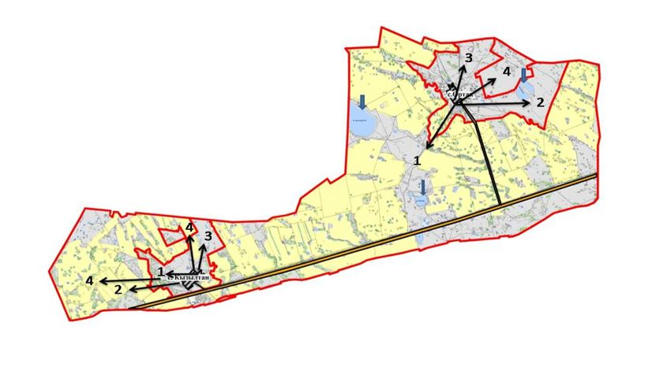

Список собственников и землепользователей земельных участков, прилагаемый к схеме (карте) расположения пастбищ на территории Ортакского сельского округа Зерендинского района
Таблица № 1
№ | Наименование землепользователей земельных участков
1 | Аккузов Ерлан Ерикович
2 | Буканов Иркутан Ертайлакулы
3 | Габдулин Алим Ибрагимович
4 | Габдулла Біржан Ғалиұлы
5 | Жагипаров Бахытжан Тукенович
6 | Жакашев Мурат Шаяхметович
7 | Кадиров Багыдат Ерданович
8 | Каржанов Айбек Женисович
9 | Мержвинский Геннадий Эдуардович
10 | Оспанов Нурлан Хамитович
11 | Темирбаев Серикпай Кушпаевич
12 | Темирбаев Серикпай Кушпаевич
13 | Ташмагамбетова Зауре Алтаевна доп уч
14 | Усин Иранбек Мейрамович
15 | Утеулин Калымтай Кенжетаевич
16 | ТОО Арка Алуа
17 | ТОО АФ Бурабай-2007
18 | ТОО JAKSY
19 | ТОО Флагман Агро
20 | ТОО Асыл 2020
21 | ТОО Бокен тау
Сведения земельных участков и поголовья животных собственников и землепользователей
Таблица № 2
№ | Пастбища населенного пункта | Пастбища землепользователей | Поголовье населенного пункта | Поголовье землепользователей
1 | 3191,7 га | 6646,4 га | КРС - 880 голов  МРС – 1905 голов  Лошади - 981 голов | КРС - 232 голов  МРС – 119 голов  Лошади - 337 голов
Условные сокращения:
га – гектар;
КРС – крупный рогатый скот;
МРС – мелкий рогатый скот.
Приложение 17
к Плану по управлению
пастбищами и их
использованию
по Зерендинскому району
на 2023-2024 годы
Схема (карта) расположения пастбищ на территории Приреченского сельского округа Зерендинского района в разрезе категорий земель, собственников земельных участков и землепользователей на основании правоустанавливающих документов

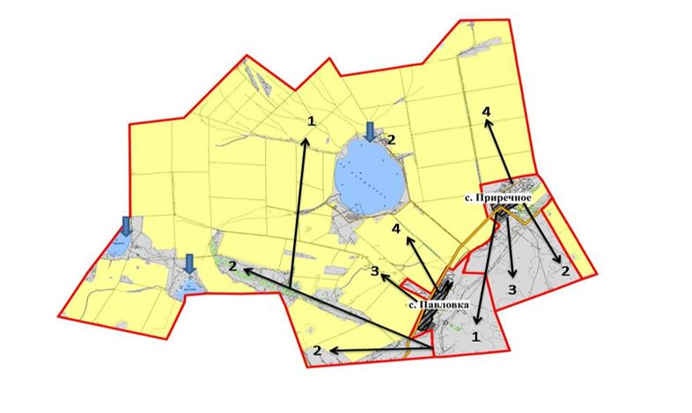

Список собственников и землепользователей земельных участков, прилагаемый к схеме (карте) расположения пастбищ на территории Приреченского сельского округа Зерендинского района
Таблица № 1
№ | Наименование землепользователей земельных участков
1 | Айткужин Утемис Курмангалиевич
2 | Антоненко Олег Андреевич
3 | Блоха Константин Михайлович
4 | Гельманов Давлетбек Беккожинович
5 | Дюсенов Калымжан Негметович
6 | Ибраева Анар Сергалиевна
7 | Койшыбаев Океш
8 | Сагандыков Ербол Уралбаевич
9 | Стригин Сергей Иванович
10 | Фельбуш ФҰдор Валерьевич
11 | Фланчев Сергей Сергеевич
12 | ТОО Павловка
13 | ТОО "Приречное"
14 | ТОО Жаксылык Agro
15 | ТОО JAKSY
16 | ТОО Олжа 2021
17 | ТОО Кумдыколь
Сведения земельных участков и поголовья животных собственников и землепользователей
Таблица № 2
№ | Пастбища населенного пункта | Пастбища землепользователей | Поголовье населенного пункта | Поголовье землепользователей
1 | 2066,2 га | 5624,4 га | КРС – 869 голов  МРС - 953 голов  Лошади - 353 голов | КРС - 617 голов  МРС – 515 голов  Лошади – 105 голов
Условные сокращения:
га – гектар;
КРС – крупный рогатый скот;
МРС – мелкий рогатый скот.
Приложение 18
к Плану по управлению
пастбищами и их
использованию
по Зерендинскому району
на 2023-2024 годы
Схема (карта) расположения пастбищ на территории Садового сельского округа Зерендинского района в разрезе категорий земель, собственников земельных участков и землепользователей на основании правоустанавливающих документов

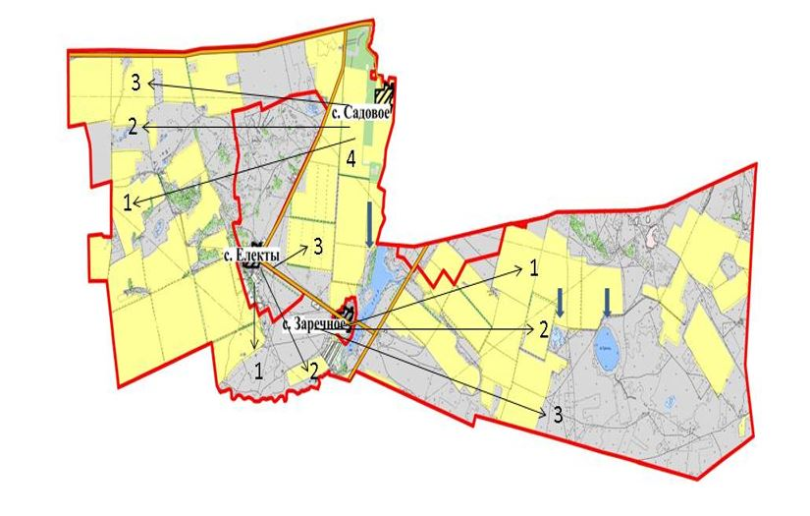

Список собственников и землепользователей земельных участков, прилагаемый к схеме (карте) расположения пастбищ на территории Садового сельского округа Зерендинского района
Таблица № 1
№ | Наименование землепользователей земельных участков
1 | Тезекбаев Табылды Уахитович
2 | Искендиров Кадыр Ахметович
3 | Савик Полина Степановна
4 | Ротэрмель Юрий Теодорович
5 | Сайдалинов Бексейт Зайкенович
6 | ТОО Аккайн+Ж
7 | ТОО Номад Агро-1
8 | ТОО Агротрейд Кокше
9 | ТОО Гульжазира
Сведения земельных участков и поголовья животных собственников и землепользователей
Таблица № 2
№ | Пастбища населенного пункта | Пастбища землепользователей | Поголовье населенного пункта | Поголовье землепользователей
1 | 2692,2 га | 5624,4 га | КРС - 426 голов  МРС - 2242 голов  Лошади - 288 голов | КРС - 425 голов  МРС – 1157 голов  Лошади - 237 голов
Условные сокращения:
га – гектар;
КРС – крупный рогатый скот;
МРС – мелкий рогатый скот.
Приложение 19
к Плану по управлению
пастбищами и их
использованию
по Зерендинскому району
на 2023-2024 годы
Схема (карта) расположения пастбищ на территории Сарыозекского сельского округа Зерендинского района в разрезе категорий земель, собственников земельных участков и землепользователей на основании правоустанавливающих документов

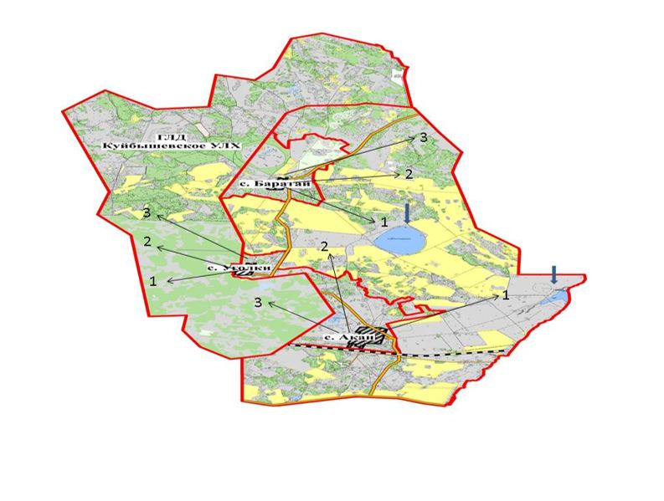

Список собственников и землепользователей земельных участков, прилагаемый к схеме (карте) расположения пастбищ на территории Сарыозекского сельского округа Зерендинского района
Таблица № 1
№ | Наименование землепользователей земельных участков
1 | Абдульманов Мереке Жумашевич
2 | Абилкадиров Баян Токсанбайулы
3 | Айтбаев Болатбек Кашыкенович
4 | Букенов Жанболат Беккужинович
5 | Едрисов Шыныбай Омралиевич
6 | Есмагамбетов Ардак Асылбекович
7 | Ибраев Токтар Казбаевич
8 | Казжанов Калижан Тулегенович
9 | Кызбеков Б.Н
10 | Какенов Кенжебек Абжанович
11 | Какенов Мурат Манапович
12 | Кокенов Танат Манапович
13 | Мухамбетжанов Талгат Койбагарович
14 | Мухамбетов Бахытжан Сеитович
15 | Нурмуханова Даметкен
16 | Уразалин Алибек Каирбекович
17 | Оразалин Жанарбек Айтешевич
18 | Садвакасов Жумаш Такауович
19 | Ташмагамбетов Аскарбек Каиратович
20 | ТОО Актас су
21 | "МЯСНОЙ ДВОР" ТОО
22 | ТОО "Кокше Орман"
23 | ТОО Еленовка Агро 2004
24 | ТОО Шунгырша
Сведения земельных участков и поголовья животных собственников и землепользователей
Таблица № 2
№ | Пастбища населенного пункта | Пастбища землепользователей | Поголовье населенного пункта | Поголовье землепользователей
1 | 2549,4 га | 5624,4 га | КРС - 1484 голов  МРС - 3067 голов  Лошади – 1015 голов | КРС – 1136 голов  МРС – 180 голов  Лошади – 487 голов
Условные сокращения:
га – гектар;
КРС – крупный рогатый скот;
МРС – мелкий рогатый скот.
Приложение 20
к Плану по управлению
пастбищами и их
использованию
по Зерендинскому району
на 2023-2024 годы
Схема (карта) расположения пастбищ на территории Симферопольского сельского округа Зерендинского района в разрезе категорий земель, собственников земельных участков и землепользователей на основании правоустанавливающих документов

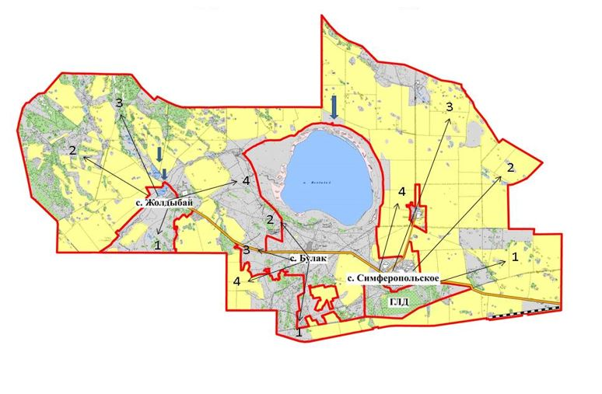

Список собственников и землепользователей земельных участков, прилагаемый к схеме (карте) расположения пастбищ на территории Симферопольского сельского округа Зерендинского района
Таблица № 1
№ | Наименование землепользователей земельных участков
1 | Абуталипов Берикжан Нуртаевич
2 | Бркенов Есембек
3 | Бркенов Нурлан Есетович
4 | Ескендиров Ерсаин Калымович
5 | Исин Кенесары Кенжебаевич
6 | Кулатаев Думан Шоматович
7 | Кизатов Абай Мубаракович
8 | Тулеубеков Аккыз
9 | ТОО Жигер-А
10 | ТОО Агро MILK PROJEK
11 | ТОО Жаркын 2020
12 | ТОО Корпорация ORLEYLTD
13 | ТОО Тумалин В.
Сведения земельных участков и поголовья животных собственников и землепользователей
Таблица № 2
№ | Пастбища населенного пункта | Пастбища землепользователей | Поголовье населенного пункта | Поголовье землепользователей
1 | 6003,7 га | 5624,4 га | КРС - 895 голов  МРС - 2298 голов  Лошади - 632 голов | КРС – 456 голов  МРС – 286 голов  Лошади – 118 голов
Условные сокращения:
га – гектар;
КРС – крупный рогатый скот;
МРС – мелкий рогатый скот.
Приложение 21
к Плану по управлению
пастбищами и их
использованию
по Зерендинскому району
на 2023-2024 годы
Схема (карта) расположения пастбищ на территории Троицкого сельского округа Зерендинского района в разрезе категорий земель, собственников земельных участков и землепользователей на основании правоустанавливающих документов

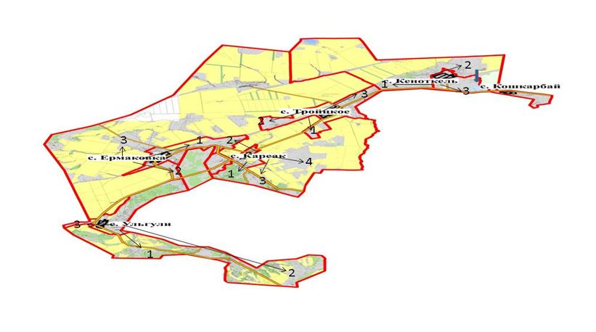

Список собственников и землепользователей земельных участков, прилагаемый к схеме (карте) расположения пастбищ на территории Троицкого сельского округа Зерендинского района
Таблица № 1
№ | Наименование землепользователей земельных участков
1 | Аиткожин Нурпеис Кажыгалиевич
2 | Баймурзина Аинамкоз Тайсериковна
3 | Боранбаев Василии Кабинович
4 | Дюсенов Досымбек Аубакирович
5 | Есенов Бауыржан Магауович
6 | Жаканов Кайдар
7 | Жакупова Турсун Манатовна
8 | Жахин Кенжебек Саменович
9 | Жусупов Сайранбек Дулатович
10 | Исламбеков Бауржан Нурмадиевич
11 | Кайржанов Ауез Ныгметович
12 | Каиров Рымпек Досымбекович
13 | Курсарин Айдарбек Ануарович
14 | Курманбаев Самат Койбагарович
15 | Карабалин Султангали
16 | Кызыр Муса
17 | Марченко Иван Иванович
18 | Мукушев Сабыртай Наурызбаевич
19 | Мухамеджанов Болат Кожыбаевич
20 | Нурабаев Баймурат Кажмуратович
21 | Рамазанова Акмарал Фазыловна
22 | ТОО Актас
23 | ТОО СХП Айдын
24 | ТОО СХП Шагала
Сведения земельных участков и поголовья животных собственников и землепользователей
Таблица № 2
№ | Пастбища населенного пункта | Пастбища землепользователей | Поголовье населенного пункта | Поголовье землепользователей
1 | 2540,4 га | 5624,4 га | КРС - 2120 голов  МРС - 4658 голов  Лошади - 1242 голов | КРС – 993 голов  МРС – 384 голов  Лошади – 189 голов
Условные сокращения:
га – гектар;
КРС – крупный рогатый скот;
МРС – мелкий рогатый скот.
Приложение 22
к Плану по управлению
пастбищами и их
использованию
по Зерендинскому району
на 2023-2024 годы
Схема (карта) расположения пастбищ на территории Чаглинского сельского округа Зерендинского района в разрезе категорий земель, собственников земельных участков и землепользователей на основании правоустанавливающих документов

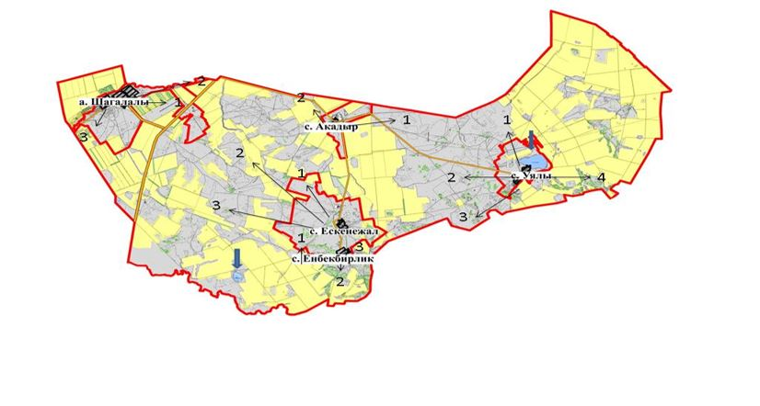

Список собственников и землепользователей земельных участков, прилагаемый к схеме (карте) расположения пастбищ на территории Чаглинского сельского округа Зерендинского района
Таблица № 1
№ | Наименование землепользователей земельных участков
1 | Акынова Кунсулу Маулиевна
2 | Бекишев Алмас Айтмуханбетович
3 | Дюсенов Багдат Кожмухамматович
4 | Жексенбаева Бибижан
5 | Магауов Еслямбек Жаксыгельдинович
6 | Тасыгожин Танат Кенесович
7 | Хайвар Унбет
8 | ТОО Кокшетау Астык Инвест ЛТД
9 | ТОО Смирновский Бекон
10 | ТОО Колос 2014
Сведения земельных участков и поголовья животных собственников и землепользователей
Таблица № 2
№ | Пастбища населенного пункта | Пастбища землепользователей | Поголовье населенного пункта | Поголовье землепользователей
1 | 5121,44 га | 15372,1 га | КРС - 2112 голов  МРС – 5761 голов  Лошади - 625 голов | КРС - 1004 голов  МРС – 3479 голов  Лошади - 683 голов
Условные сокращения:
га – гектар;
КРС – крупный рогатый скот;
МРС – мелкий рогатый скот.
Приложение 23
к Плану по управлению
пастбищами и их
использованию
по Зерендинскому району
на 2023-2024 годы
Приемлемые схемы пастбищеоборотов сельского округа имени Канай би Зерендинского района

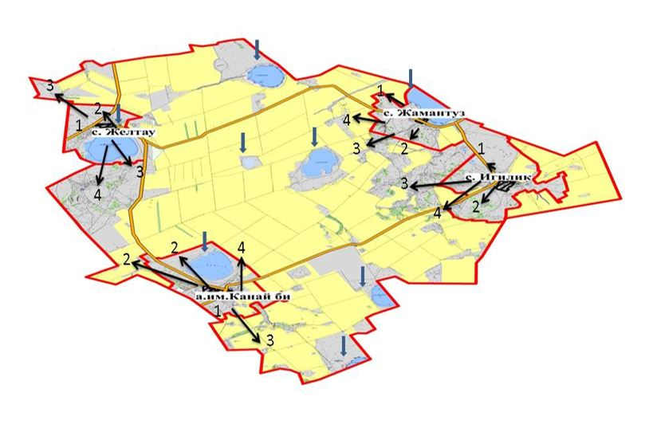

Условные обозначения:
1, 2, 3, 4 – очередность использования загонов в году.
Годы | Загон 1 | Загон 2 | Загон 3 | Загон 4
2023 | весенне – летний сезон 1 | летний сезон 2 | осенний сезон 3 | отдыхающий загон
2024 | отдыхающий загон | весенне – летний сезон 1 | летний сезон 2 | летний сезон 2
Приложение 24
к Плану по управлению
пастбищами и их
использованию
по Зерендинскому району
на 2023-2024 годы
Приемлемые схемы пастбищеоборотов сельского округа имени Сакена Сейфуллина Зерендинского района

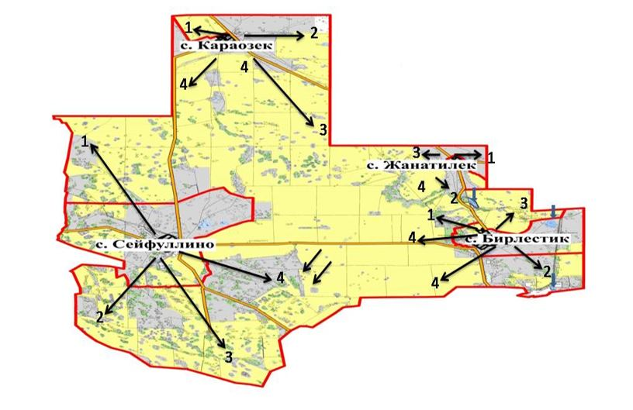

Условные обозначения:
1, 2, 3, 4 – очередность использования загонов в году.
Годы | Загон 1 | Загон 2 | Загон 3 | Загон 4
2023 | весенне – летний сезон 1 | летний сезон 2 | осенний сезон 3 | отдыхающий загон
2024 | отдыхающий загон | весенне – летний сезон 1 | летний сезон 2 | летний сезон 2
Приложение 25
к Плану по управлению
пастбищами и их
использованию
по Зерендинскому району
на 2023-2024 годы
Приемлемые схемы пастбищеоборотов сельского округа имени Малика Габдуллина Зерендинского района

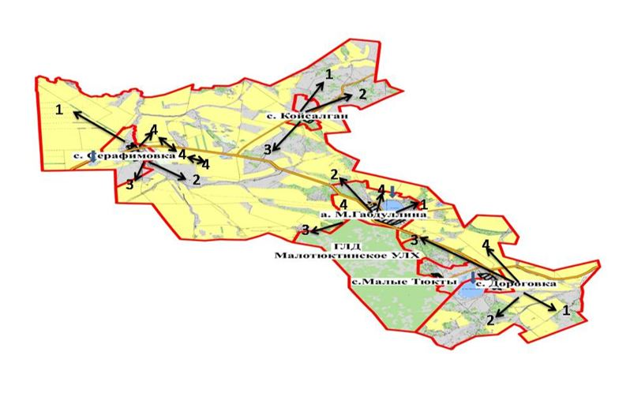

Условные обозначения:
1, 2, 3, 4 – очередность использования загонов в году.
Годы | Загон 1 | Загон 2 | Загон 3 | Загон 4
2023 | весенне – летний сезон 1 | летний сезон 2 | осенний сезон 3 | отдыхающий загон
2024 | отдыхающий загон | весенне – летний сезон 1 | летний сезон 2 | летний сезон 2
Приложение 26
к Плану по управлению
пастбищами и их
использованию
по Зерендинскому району
на 2023-2024 годы
Приемлемые схемы пастбищеоборотов села Айдабол Зерендинского район

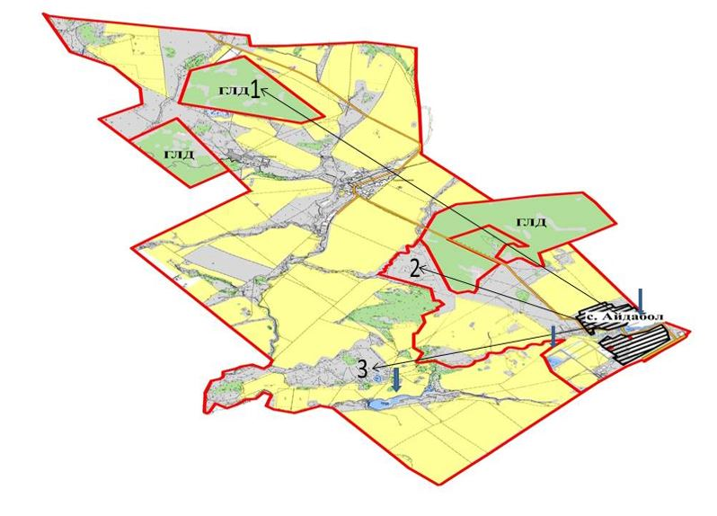

Условные обозначения:
1, 2, 3, 4 – очередность использования загонов в году.
Годы | Загон 1 | Загон 2 | Загон 3 | Загон 4
2023 | весенне – летний сезон 1 | летний сезон 2 | осенний сезон 3 | отдыхающий загон
2024 | отдыхающий загон | весенне – летний сезон 1 | летний сезон 2 | летний сезон 2
Приложение 27
к Плану по управлению
пастбищами и их
использованию
по Зерендинскому району
на 2023-2024 годы
Приемлемые схемы пастбищеоборотов поселка Алексеевка Зерендинского района

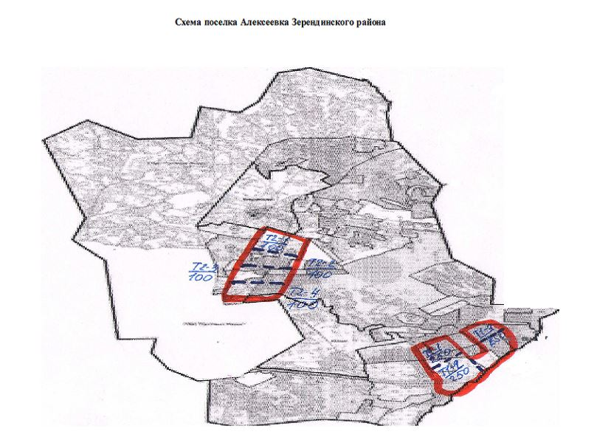

Условные обозначения:
1, 2, 3, 4 – очередность использования загонов в году.
Годы | Загон 1 | Загон 2 | Загон 3 | Загон 4
2023 | весенне – летний сезон 1 | летний сезон 2 | осенний сезон 3 | отдыхающий загон
2024 | отдыхающий загон | весенне – летний сезон 1 | летний сезон 2 | летний сезон 2
Приложение 28
к Плану по управлению
пастбищами и их
использованию
по Зерендинскому району
на 2023-2024 годы
Приемлемые схемы пастбищеоборотов Аккольского сельского округа Зерендинского района

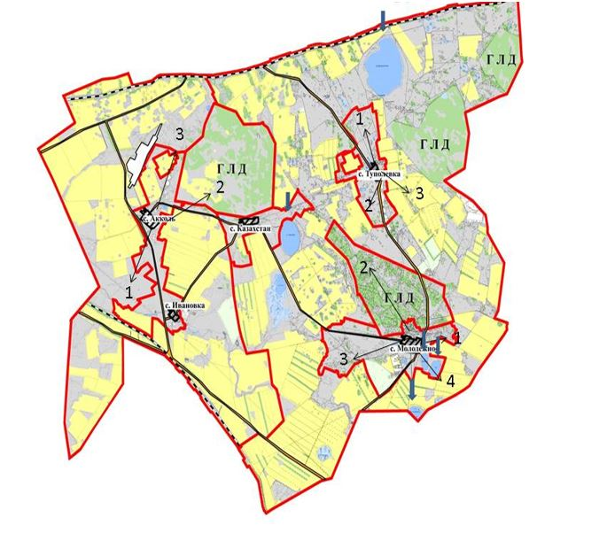

Условные обозначения:
1, 2, 3, 4 – очередность использования загонов в году.
Годы | Загон 1 | Загон 2 | Загон 3 | Загон 4
2023 | весенне – летний сезон 1 | летний сезон 2 | осенний сезон 3 | отдыхающий загон
2024 | отдыхающий загон | весенне – летний сезон 1 | летний сезон 2 | летний сезон 2
Приложение 29
к Плану по управлению
пастбищами и их
использованию
по Зерендинскому району
на 2023-2024 годы
Приемлемые схемы пастбищеоборотов Булакского сельского округа Зерендинского района

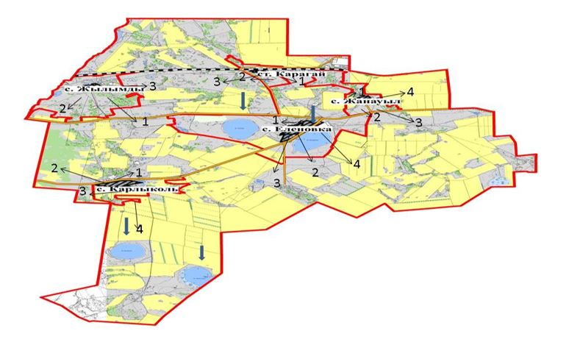

Условные обозначения:
1, 2, 3, 4 – очередность использования загонов в году.
Годы | Загон 1 | Загон 2 | Загон 3 | Загон 4
2023 | весенне – летний сезон 1 | летний сезон 2 | осенний сезон 3 | отдыхающий загон
2024 | отдыхающий загон | весенне – летний сезон 1 | летний сезон 2 | летний сезон 2
Приложение 30
к Плану по управлению
пастбищами и их
использованию
по Зерендинскому району
на 2023-2024 годы
Приемлемые схемы пастбищеоборотов Байтерекского сельского округа Зерендинского района

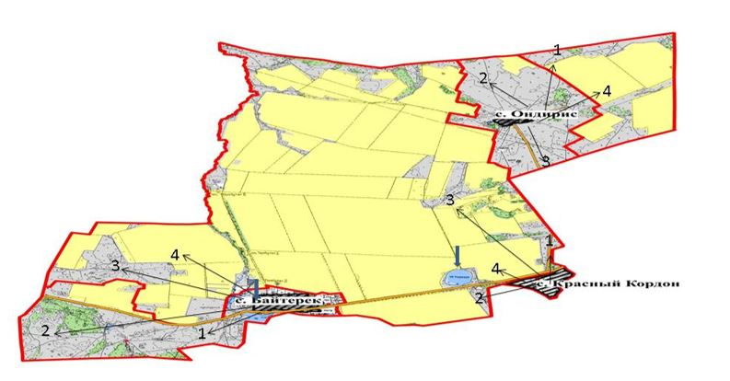

Условные обозначения:
1, 2, 3, 4 – очередность использования загонов в году.
Годы | Загон 1 | Загон 2 | Загон 3 | Загон 4
2023 | весенне – летний сезон 1 | летний сезон 2 | осенний сезон 3 | отдыхающий загон
2024 | отдыхающий загон | весенне – летний сезон 1 | летний сезон 2 | летний сезон 2
Приложение 31
к Плану по управлению
пастбищами и их
использованию
по Зерендинскому району
на 2023-2024 годы
Приемлемые схемы пастбищеоборотов Викторовского сельского округа Зерендинского района

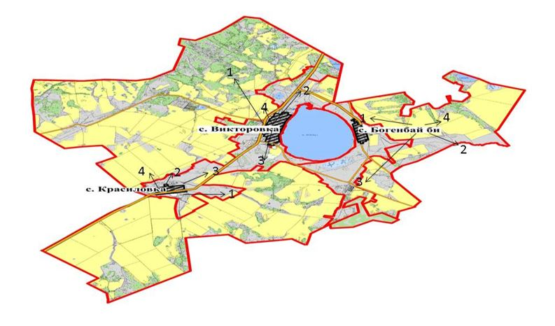

Условные обозначения:
1, 2, 3, 4 – очередность использования загонов в году.
Годы | Загон 1 | Загон 2 | Загон 3 | Загон 4
2023 | весенне – летний сезон 1 | летний сезон 2 | осенний сезон 3 | отдыхающий загон
2024 | отдыхающий загон | весенне – летний сезон 1 | летний сезон 2 | летний сезон 2
Приложение 32
к Плану по управлению
пастбищами и их
использованию
по Зерендинскому району
на 2023-2024 годы
Приемлемые схемы пастбищеоборотов Исаковского сельского округа Зерендинского района

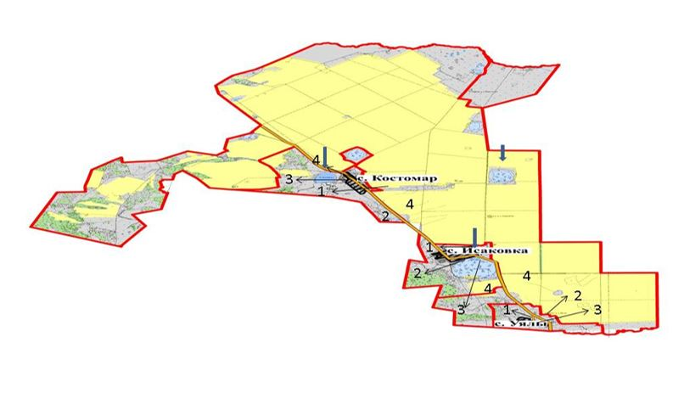

Условные обозначения:
1, 2, 3, 4 – очередность использования загонов в году.
Годы | Загон 1 | Загон 2 | Загон 3 | Загон 4
2023 | весенне –летний сезон 1 | летний сезон 2 | осенний сезон 3 | отдыхающий загон
2024 | отдыхающий загон | весенне –летний сезон 1 | летний сезон 2 | летний сезон 2
Приложение 33
к Плану по управлению
пастбищами и их
использованию
по Зерендинскому району
на 2023-2024 годы
Приемлемые схемы пастбищеоборотов Зерендинского сельского округа Зерендинского района

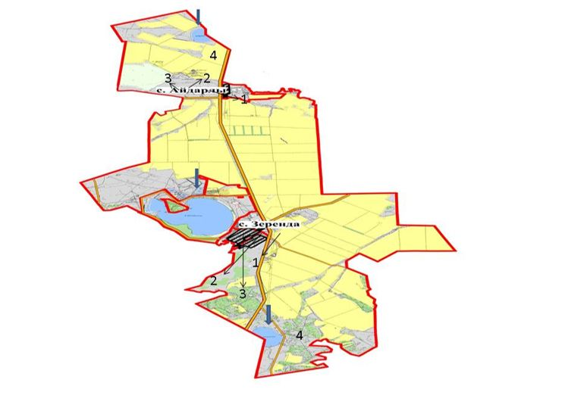

Условные обозначения:
1, 2, 3, 4 – очередность использования загонов в году.
Годы | Загон 1 | Загон 2 | Загон 3 | Загон 4
2023 | весенне – летний сезон 1 | летний сезон 2 | осенний сезон 3 | отдыхающий загон
2024 | отдыхающий загон | весенне – летний сезон 1 | летний сезон 2 | летний сезон 2
Приложение 34
к Плану по управлению
пастбищами и их
использованию
по Зерендинскому району
на 2023-2024 годы
Приемлемые схемы пастбищеоборотов Кызылегисского сельского округа Зерендинского района

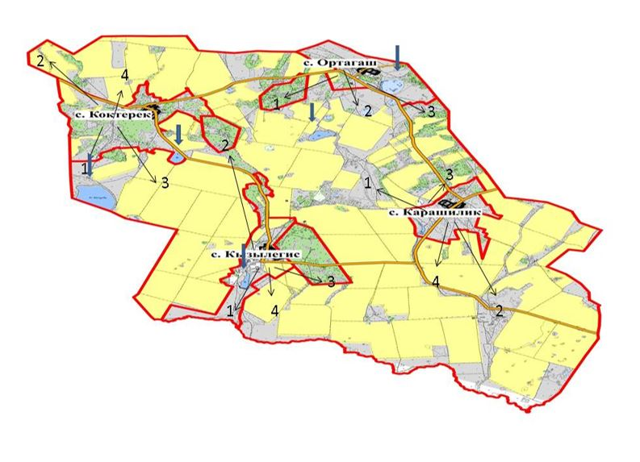

Условные обозначения:
1, 2, 3, 4 – очередность использования загонов в году.
Годы | Загон 1 | Загон 2 | Загон 3 | Загон 4
2023 | весенне – летний сезон 1 | летний сезон 2 | осенний сезон 3 | отдыхающий загон
2024 | отдыхающий загон | весенне – летний сезон 1 | летний сезон 2 | летний сезон 2
Приложение 35
к Плану по управлению
пастбищами и их
использованию
по Зерендинскому району
на 2023-2024 годы
Приемлемые схемы пастбищеоборотов Кызылсаянского сельского округа Зерендинского район

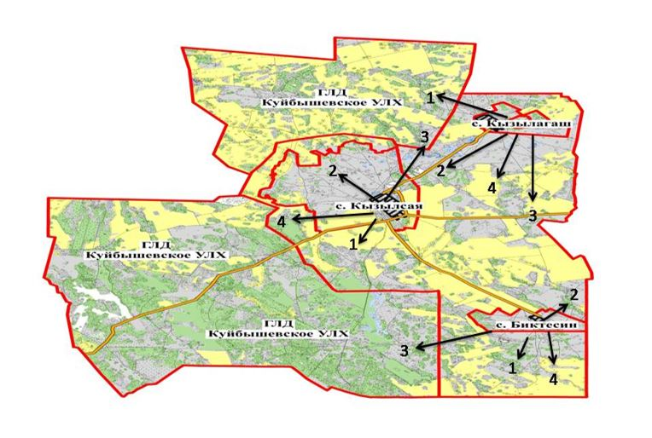

Условные обозначения:
1, 2, 3, 4 – очередность использования загонов в году.
Годы | Загон 1 | Загон 2 | Загон 3 | Загон 4
2023 | весенне – летний сезон 1 | летний сезон 2 | осенний сезон 3 | отдыхающий загон
2024 | отдыхающий загон | весенне – летний сезон 1 | летний сезон 2 | летний сезон 2
Приложение 36
к Плану по управлению
пастбищами и их
использованию
по Зерендинскому району
на 2023-2024 годы
Приемлемые схемы пастбищеоборотов Конысбайского сельского округа Зерендинского района

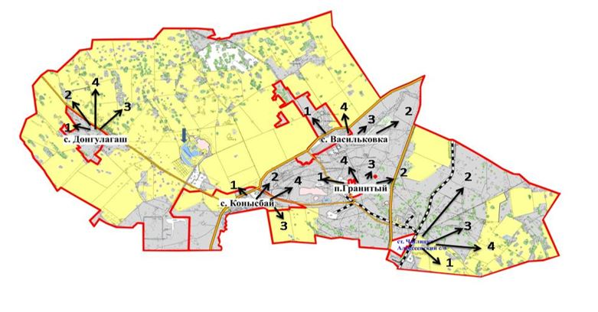

Условные обозначения:
1, 2, 3, 4 – очередность использования загонов в году.
Годы | Загон 1 | Загон 2 | Загон 3 | Загон 4
2023 | весенне – летний сезон 1 | летний сезон 2 | осенний сезон 3 | отдыхающий загон
2024 | отдыхающий загон | весенне – летний сезон 1 | летний сезон 2 | летний сезон 2
Приложение 37
к Плану по управлению
пастбищами и их
использованию
по Зерендинскому району
на 2023-2024 годы
Приемлемые схемы пастбищеоборотов Кусепского сельского округа Зерендинского района

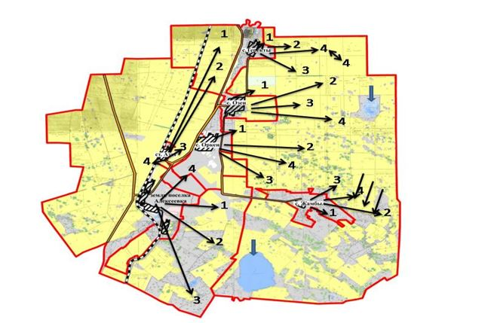

Условные обозначения:
1, 2, 3, 4 – очередность использования загонов в году.
Годы | Загон 1 | Загон 2 | Загон 3 | Загон 4
2023 | весенне – летний сезон 1 | летний сезон 2 | осенний сезон 3 | отдыхающий загон
2024 | отдыхающий загон | весенне – летний сезон 1 | летний сезон 2 | летний сезон 2
Приложение 38
к Плану по управлению
пастбищами и их
использованию
по Зерендинскому району
на 2023-2024 годы
Приемлемые схемы пастбищеоборотов Ортакского сельского округа Зерендинского района

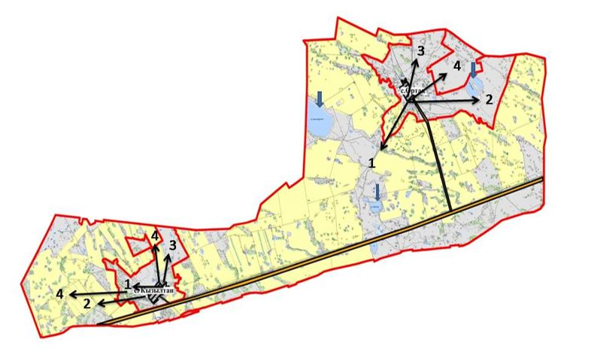

Условные обозначения:
1, 2, 3, 4 – очередность использования загонов в году.
Годы | Загон 1 | Загон 2 | Загон 3 | Загон 4
2023 | весенне – летний сезон 1 | летний сезон 2 | осенний сезон 3 | отдыхающий загон
2024 | отдыхающий загон | весенне – летний сезон 1 | летний сезон 2 | летний сезон 2
Приложение 39
к Плану по управлению
пастбищами и их
использованию
по Зерендинскому району
на 2023-2024 годы
Приемлемые схемы пастбищеоборотов Приреченского сельского округа Зерендинского района

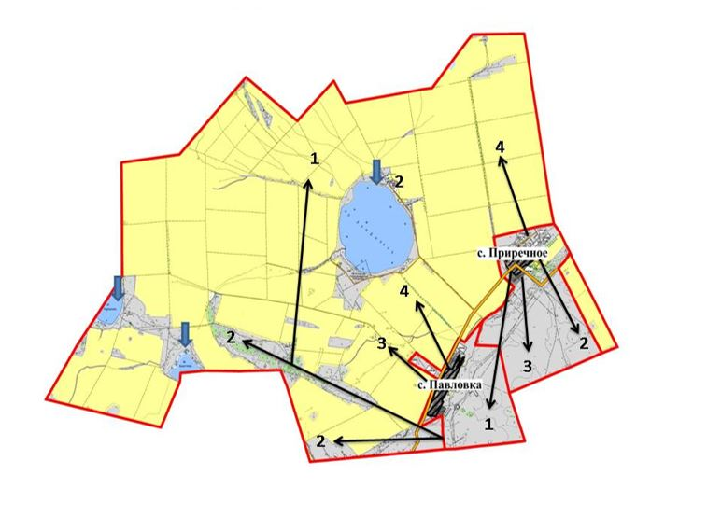

Условные обозначения:
1, 2, 3, 4 – очередность использования загонов в году.
Годы | Загон 1 | Загон 2 | Загон 3 | Загон 4
2023 | весенне – летний сезон 1 | летний сезон 2 | осенний сезон 3 | отдыхающий загон
2024 | отдыхающий загон | весенне – летний сезон 1 | летний сезон 2 | летний сезон 2
Приложение 40
к Плану по управлению
пастбищами и их
использованию
по Зерендинскому району
на 2023-2024 годы
Приемлемые схемы пастбищеоборотов Садового сельского округа Зерендинского района

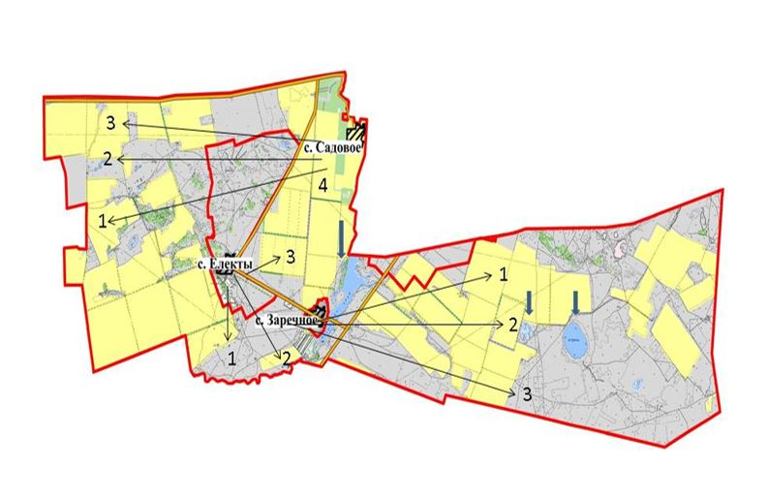

Условные обозначения:
1, 2, 3, 4 – очередность использования загонов в году.
Годы | Загон 1 | Загон 2 | Загон 3 | Загон 4
2023 | весенне – летний сезон 1 | летний сезон 2 | осенний сезон 3 | отдыхающий загон
2024 | отдыхающий загон | весенне – летний сезон 1 | летний сезон 2 | летний сезон 2
Приложение 41
к Плану по управлению
пастбищами и их
использованию
по Зерендинскому району
на 2023-2024 годы
Приемлемые схемы пастбищеоборотов Сарыозекского сельского округа Зерендинского района

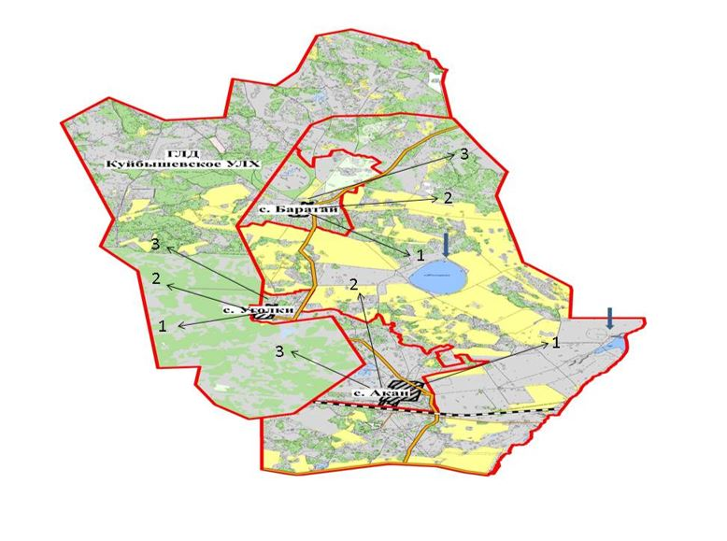

Условные обозначения:
1, 2, 3, 4 – очередность использования загонов в году.
Годы | Загон 1 | Загон 2 | Загон 3 | Загон 4
2023 | весенне – летний сезон 1 | летний сезон 2 | осенний сезон 3 | отдыхающий загон
2024 | отдыхающий загон | весенне – летний сезон 1 | летний сезон 2 | летний сезон 2
Приложение 42
к Плану по управлению
пастбищами и их
использованию
по Зерендинскому району
на 2023-2024 годы
Приемлемые схемы пастбищеоборотов Симферопольского сельского округа Зерендинского района

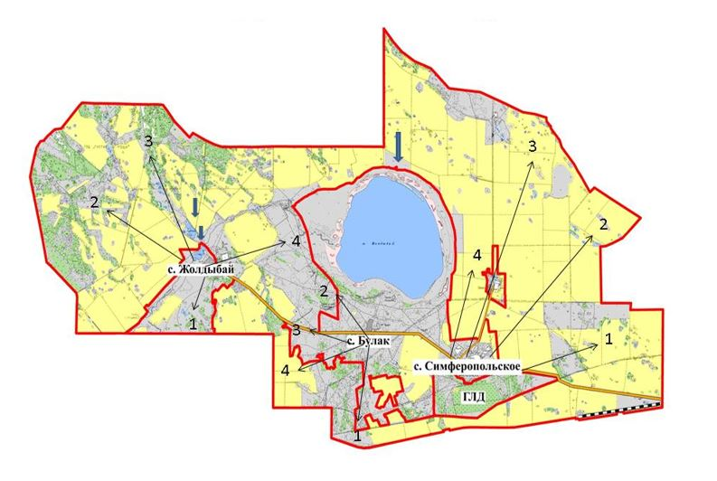

Условные обозначения:
1, 2, 3, 4 – очередность использования загонов в году.
Годы | Загон 1 | Загон 2 | Загон 3 | Загон 4
2023 | весенне – летний сезон 1 | летний сезон 2 | осенний сезон 3 | отдыхающий загон
2024 | отдыхающий загон | весенне – летний сезон 1 | летний сезон 2 | летний сезон 2
Приложение 43
к Плану по управлению
пастбищами и их
использованию
по Зерендинскому району
на 2023-2024 годы
Приемлемые схемы пастбищеоборотов Троицкого сельского округа Зерендинского района

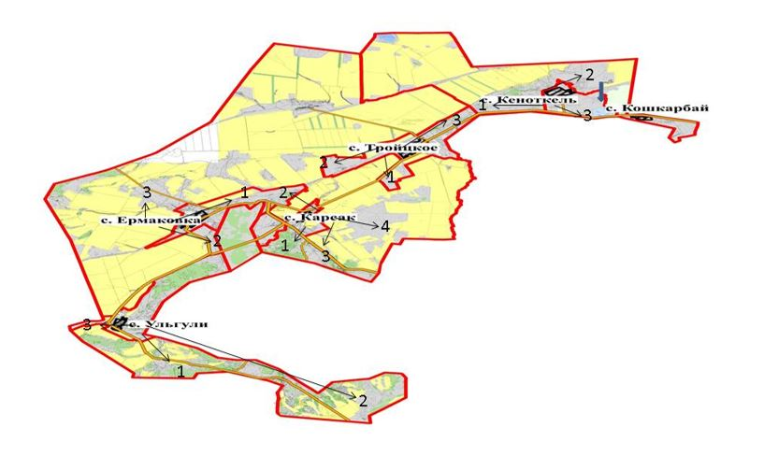

Условные обозначения:
1, 2, 3, 4 – очередность использования загонов в году.
Годы | Загон 1 | Загон 2 | Загон 3 | Загон 4
2023 | весенне – летний сезон 1 | летний сезон 2 | осенний сезон 3 | отдыхающий загон
2024 | отдыхающий загон | весенне – летний сезон 1 | летний сезон 2 | летний сезон 2
Приложение 44
к Плану по управлению
пастбищами и их
использованию
по Зерендинскому району
на 2023-2024 годы
Приемлемые схемы пастбищеоборотов Чаглинского сельского округа Зерендинского района

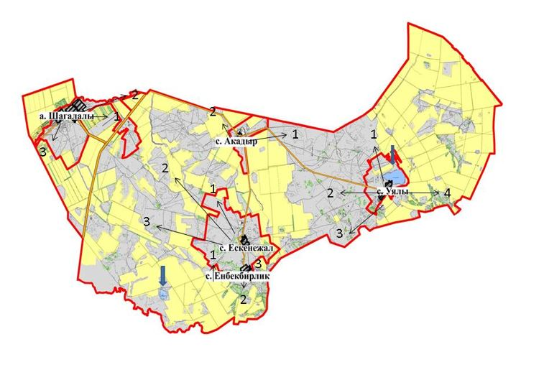

Условные обозначения:
1, 2, 3, 4 – очередность использования загонов в году.
Годы | Загон 1 | Загон 2 | Загон 3 | Загон 4
2023 | весенне – летний сезон 1 | летний сезон 2 | осенний сезон 3 | отдыхающий загон
2024 | отдыхающий загон | весенне – летний сезон 1 | летний сезон 2 | летний сезон 2
Приложение 45
к Плану по управлению
пастбищами и их
использованию
по Зерендинскому району
на 2023-2024 годы
Карта с обозначением внешних и внутренних границ и площадей пастбищ, в том числе сезонных, объектов пастбищной инфраструктуры сельского округа имени Канай би Зерендинского района

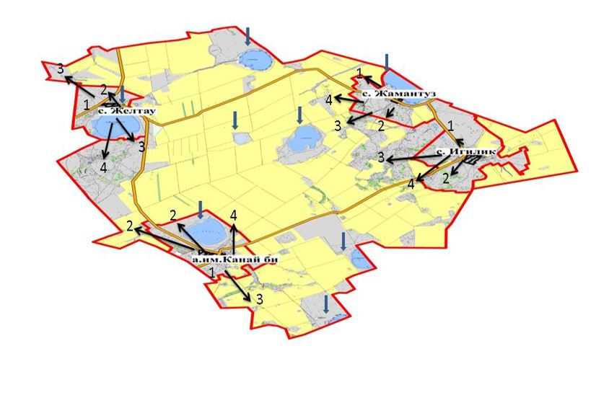

Приложение 46
к Плану по управлению
пастбищами и их
использованию
по Зерендинскому району
на 2023-2024 годы
Карта с обозначением внешних и внутренних границ и площадей пастбищ, в том числе сезонных, объектов пастбищной инфраструктуры сельского округа имени Сакена Сейфуллина Зерендинского района

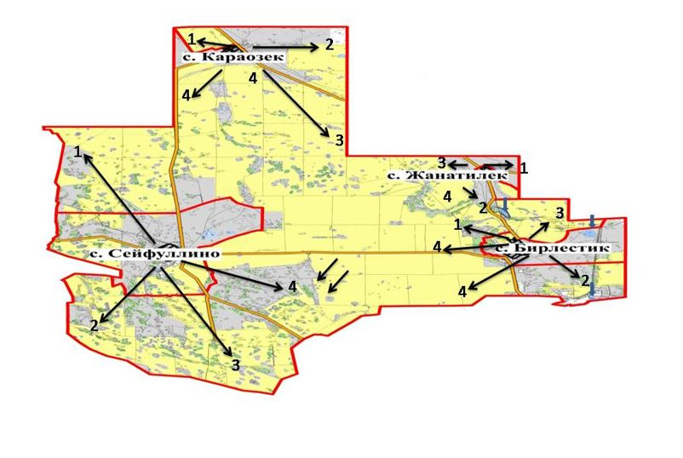

Приложение 47
к Плану по управлению
пастбищами и их
использованию
по Зерендинскому району
на 2023-2024 годы
Карта с обозначением внешних и внутренних границ и площадей пастбищ, в том числе сезонных, объектов пастбищной инфраструктуры сельского округа Малика Габдуллина Зерендинского района

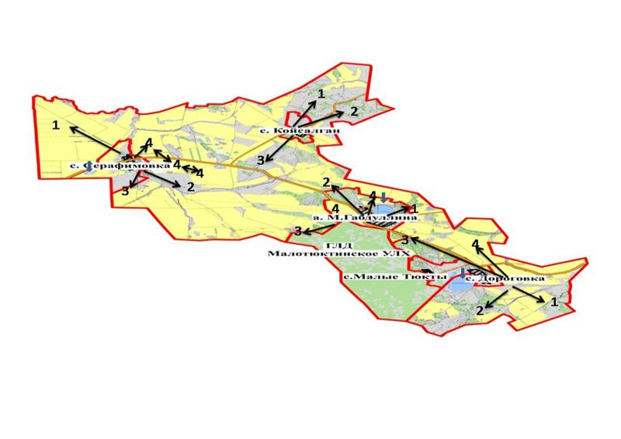

Приложение 48
к Плану по управлению
пастбищами и их
использованию
по Зерендинскому району
на 2023-2024 годы
Карта с обозначением внешних и внутренних границ и площадей пастбищ, в том числе сезонных, объектов пастбищной инфраструктуры село Айдабол Зерендинского района

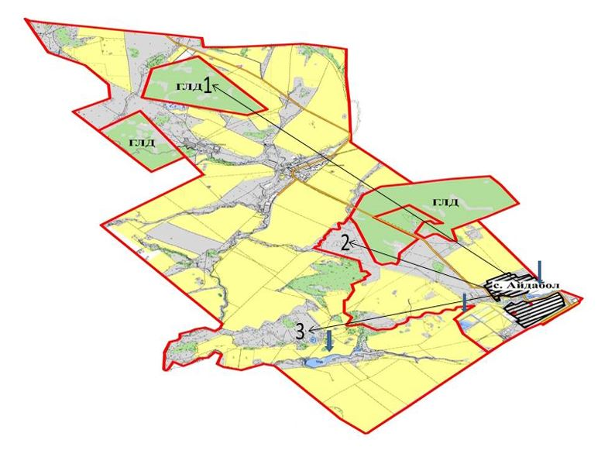

Приложение 49
к Плану по управлению
пастбищами и их
использованию
по Зерендинскому району
на 2023-2024 годы
Карта с обозначением внешних и внутренних границ и площадей пастбищ, в том числе сезонных, объектов пастбищной инфраструктуры поселка Алексеевка Зерендинского района

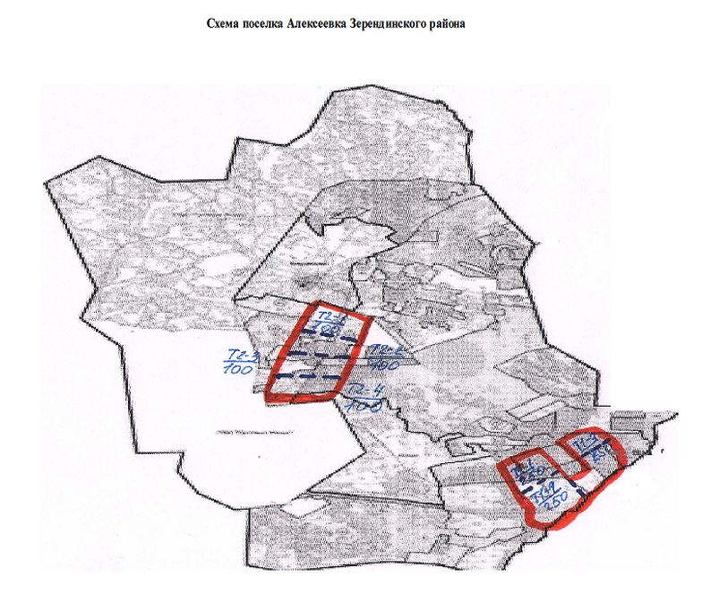

Приложение 50
к Плану по управлению
пастбищами и их
использованию
по Зерендинскому району
на 2023-2024 годы
Карта с обозначением внешних и внутренних границ и площадей пастбищ, в том числе сезонных, объектов пастбищной инфраструктуры Аккольского сельского округа Зерендинского района

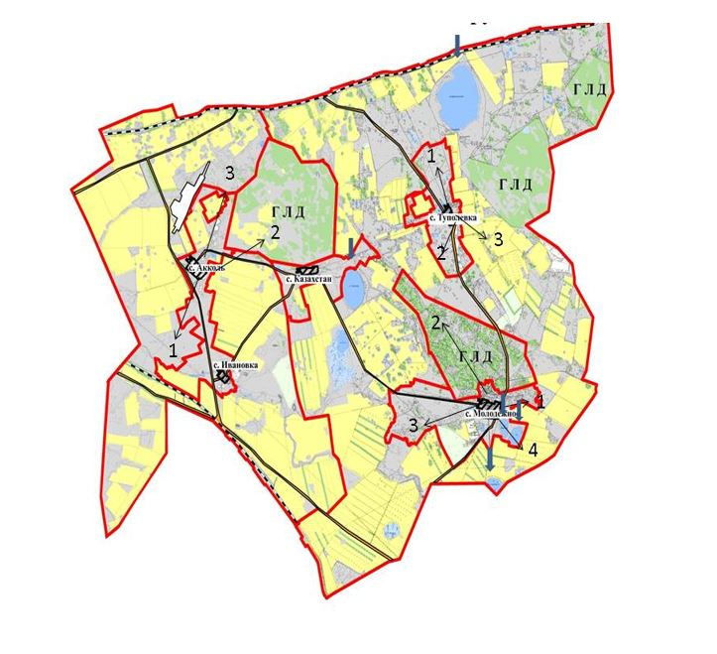

Приложение 51
к Плану по управлению
пастбищами и их
использованию
по Зерендинскому району
на 2023-2024 годы
Карта с обозначением внешних и внутренних границ и площадей пастбищ, в том числе сезонных, объектов пастбищной инфраструктуры Булакского сельского округа Зерендинского района

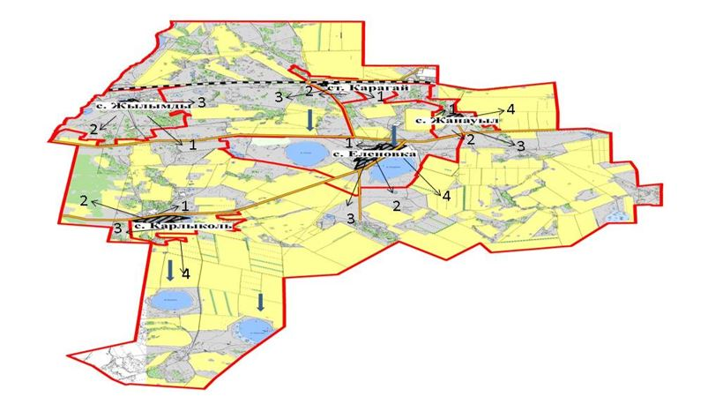

Приложение 52
к Плану по управлению
пастбищами и их
использованию
по Зерендинскому району
на 2023-2024 годы
Карта с обозначением внешних и внутренних границ и площадей пастбищ, в том числе сезонных, объектов пастбищной инфраструктуры Байтерекского сельского округа Зерендинского района

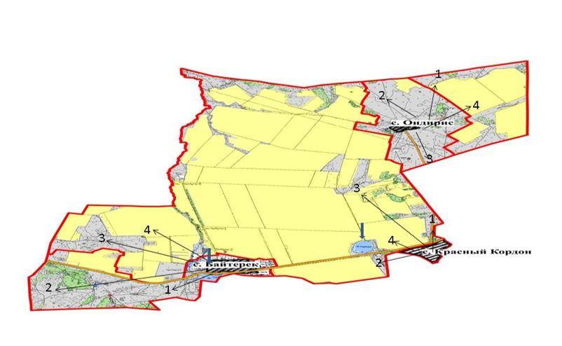

Приложение 53
к Плану по управлению
пастбищами и их
использованию
по Зерендинскому району
на 2023-2024 годы
Карта с обозначением внешних и внутренних границ и площадей пастбищ, в том числе сезонных, объектов пастбищной инфраструктуры Викторовского сельского округа Зерендинского района

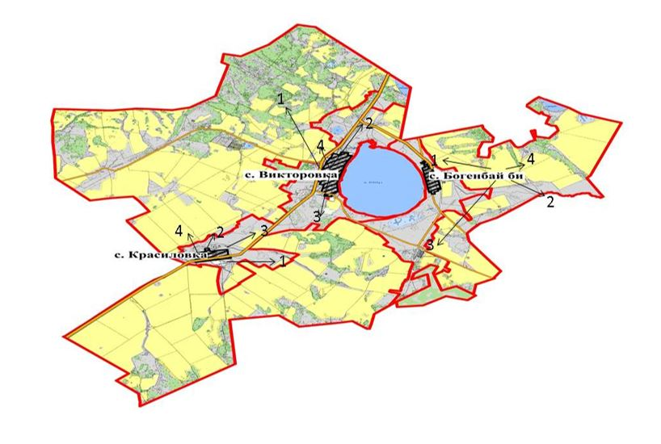

Приложение 54
к Плану по управлению
пастбищами и их
использованию
по Зерендинскому району
на 2023-2024 годы
Карта с обозначением внешних и внутренних границ и площадей пастбищ, в том числе сезонных, объектов пастбищной инфраструктуры Исаковского сельского округа Зерендинского района

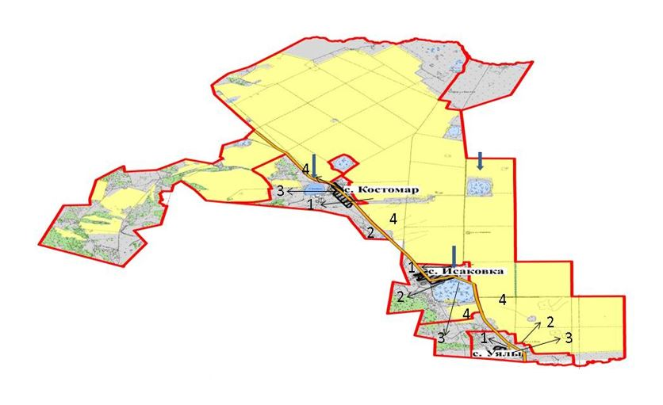

Приложение 55
к Плану по управлению
пастбищами и их
использованию
по Зерендинскому району
на 2023-2024 годы
Карта с обозначением внешних и внутренних границ и площадей пастбищ, в том числе сезонных, объектов пастбищной инфраструктуры Зерендинского сельского округа Зерендинского района

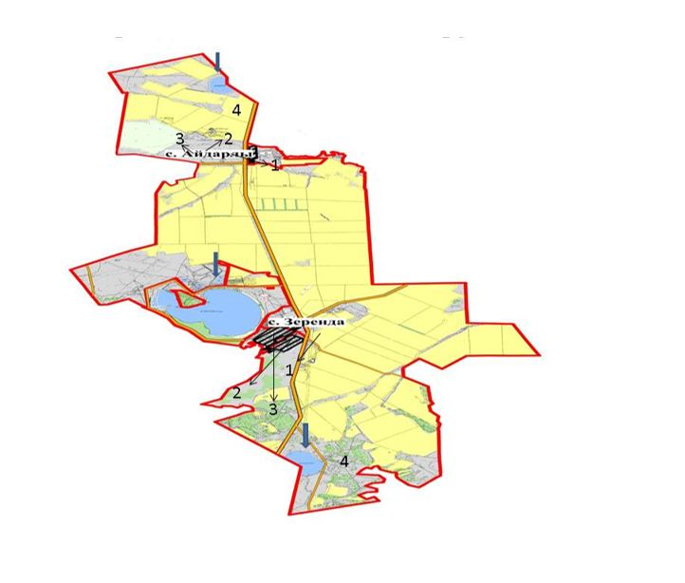

Приложение 56
к Плану по управлению
пастбищами и их
использованию
по Зерендинскому району
на 2023-2024 годы
Карта с обозначением внешних и внутренних границ и площадей пастбищ, в том числе сезонных, объектов пастбищной инфраструктуры Кызылегисского сельского округа Зерендинского района

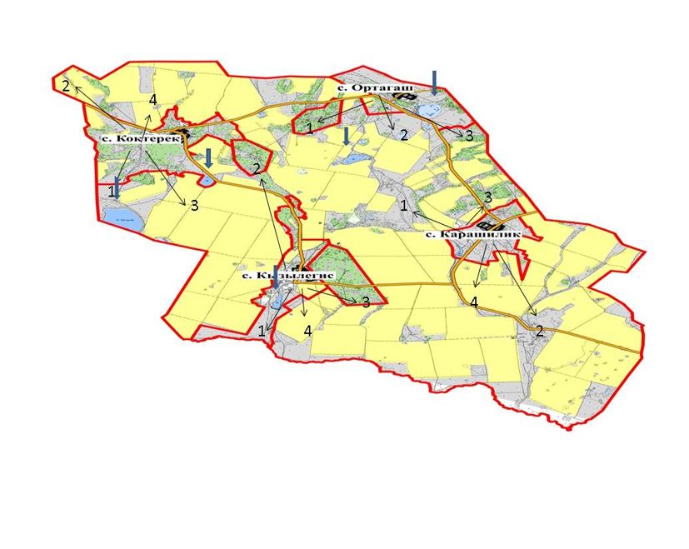

Приложение 57
к Плану по управлению
пастбищами и их
использованию
по Зерендинскому району
на 2023-2024 годы
Карта с обозначением внешних и внутренних границ и площадей пастбищ, в том числе сезонных, объектов пастбищной инфраструктуры Кызылсаянского сельского округа Зерендинского района

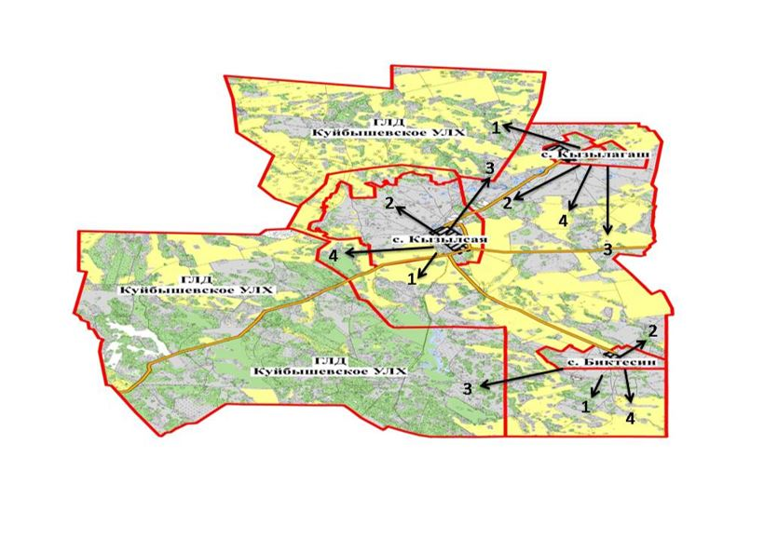

Приложение 58
к Плану по управлению
пастбищами и их
использованию
по Зерендинскому району
на 2023-2024 годы
Карта с обозначением внешних и внутренних границ и площадей пастбищ, в том числе сезонных, объектов пастбищной инфраструктуры Конысбайского сельского округа Зерендинского района

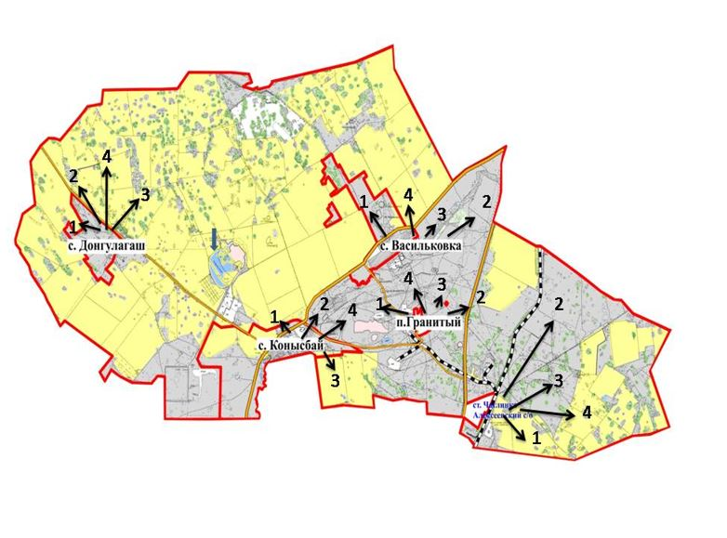

Приложение 59
к Плану по управлению
пастбищами и их
использованию
по Зерендинскому району
на 2023-2024 годы
Карта с обозначением внешних и внутренних границ и площадей пастбищ, в том числе сезонных, объектов пастбищной инфраструктуры Кусепского сельского округа Зерендинского района

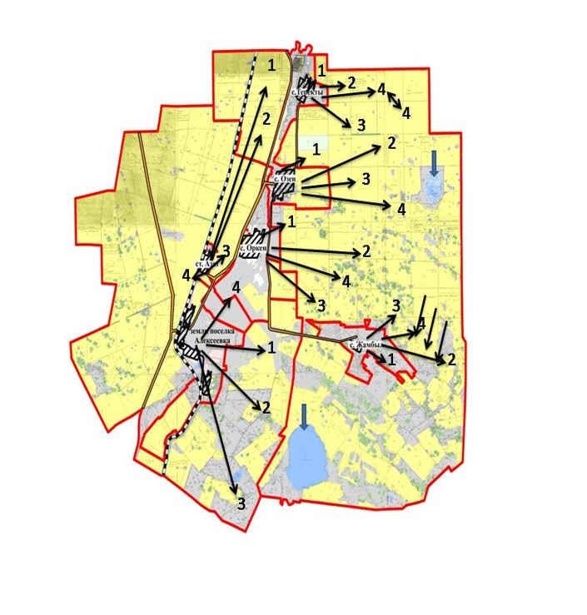

Приложение 60
к Плану по управлению
пастбищами и их
использованию
по Зерендинскому району
на 2023-2024 годы
Карта с обозначением внешних и внутренних границ и площадей пастбищ, в том числе сезонных, объектов пастбищной инфраструктуры Ортакского сельского округа Зерендинского района

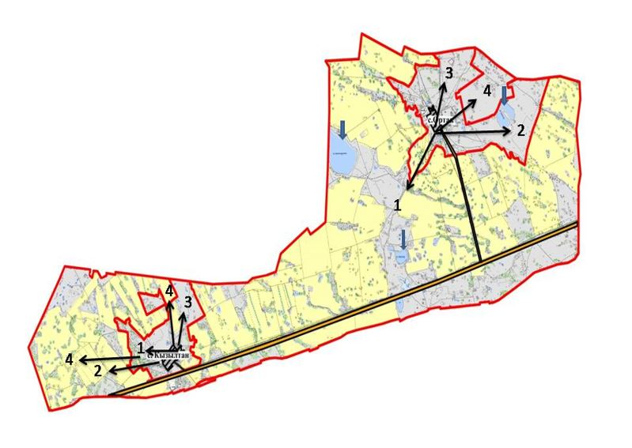

Приложение 61
к Плану по управлению
пастбищами и их
использованию
по Зерендинскому району
на 2023-2024 годы
Карта с обозначением внешних и внутренних границ и площадей пастбищ, в том числе сезонных, объектов пастбищной инфраструктуры Приреченского сельского округа Зерендинского района

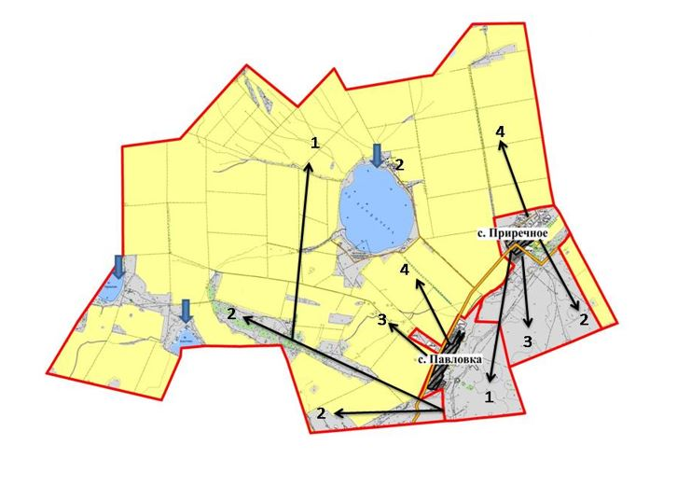

Приложение 62
к Плану по управлению
пастбищами и их
использованию
по Зерендинскому району
на 2023-2024 годы
Карта с обозначением внешних и внутренних границ и площадей пастбищ, в том числе сезонных, объектов пастбищной инфраструктуры Садового сельского округа Зерендинского района

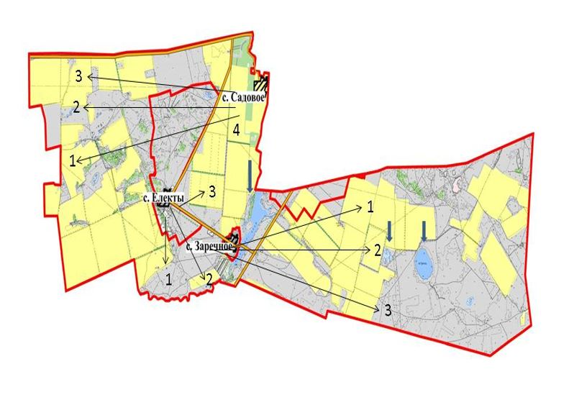

Приложение 63
к Плану по управлению
пастбищами и их
использованию
по Зерендинскому району
на 2023-2024 годы
Карта с обозначением внешних и внутренних границ и площадей пастбищ, в том числе сезонных, объектов пастбищной инфраструктуры Сарыозекского сельского округа Зерендинского района

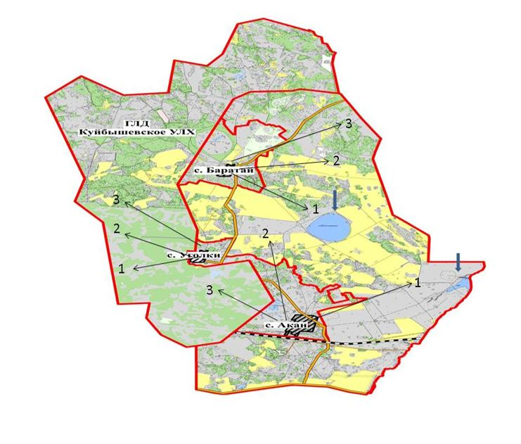

Приложение 64
к Плану по управлению
пастбищами и их
использованию
по Зерендинскому району
на 2023-2024 годы
Карта с обозначением внешних и внутренних границ и площадей пастбищ, в том числе сезонных, объектов пастбищной инфраструктуры Симферопольского сельского округа Зерендинского района

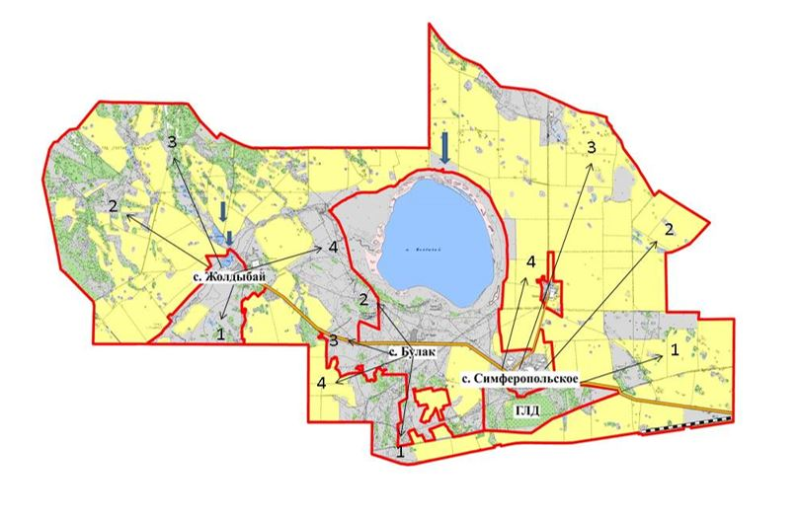

Приложение 65
к Плану по управлению
пастбищами и их
использованию
по Зерендинскому району
на 2023-2024 годы
Карта с обозначением внешних и внутренних границ и площадей пастбищ, в том числе сезонных, объектов пастбищной инфраструктуры Троицкого сельского округа Зерендинского района

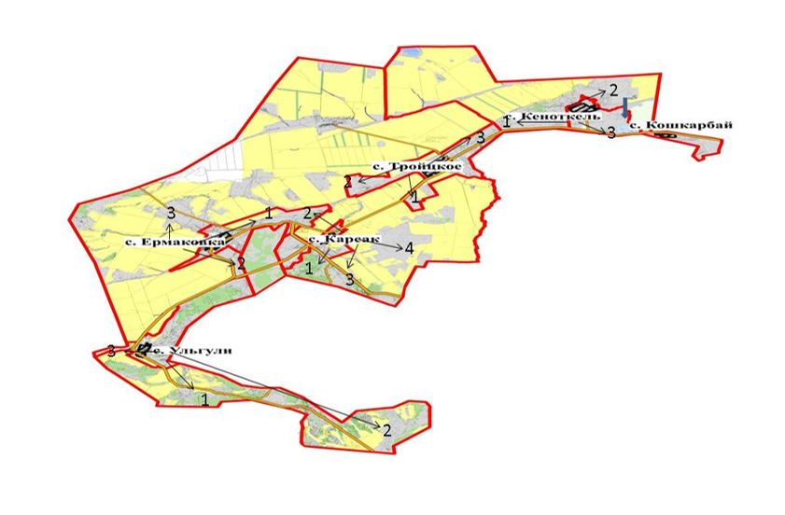

Приложение 66
к Плану по управлению
пастбищами и их
использованию
по Зерендинскому району
на 2023-2024 годы
Карта с обозначением внешних и внутренних границ и площадей пастбищ, в том числе сезонных, объектов пастбищной инфраструктуры Чаглинского сельского округа Зерендинского района

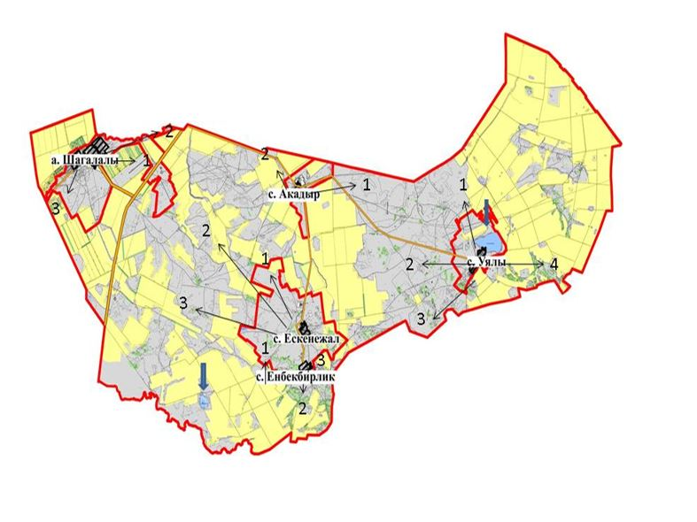

Приложение 67
к Плану по управлению
пастбищами и их
использованию
по Зерендинскому району
на 2023-2024 годы
Схема доступа пастбищепользователей к водоисточникам (озерем, рекам, прудам, копаньям, оросительным или обводнительным каналам, трубчатым или шахтным колодцам), составленная согласно норме потребления воды сельского округа имени Канай би Зерендинского района

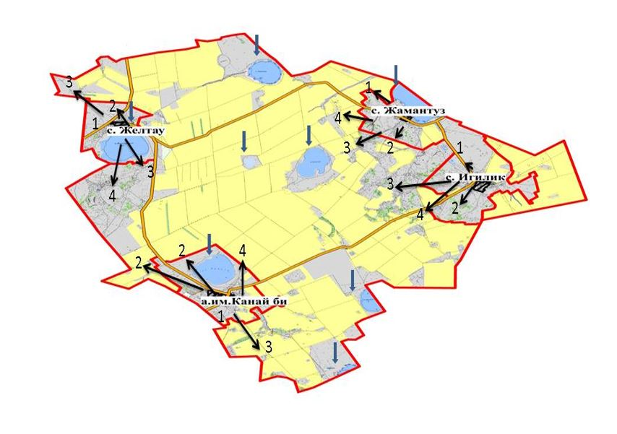

Приложение 68
к Плану по управлению
пастбищами и их
использованию
по Зерендинскому району
на 2023-2024 годы
Схема доступа пастбищепользователей к водоисточникам (озерем, рекам, прудам, копаньям, оросительным или обводнительным каналам, трубчатым или шахтным колодцам), составленная согласно норме потребления воды сельского округа имени Сакена Сейфуллина Зерендинского района

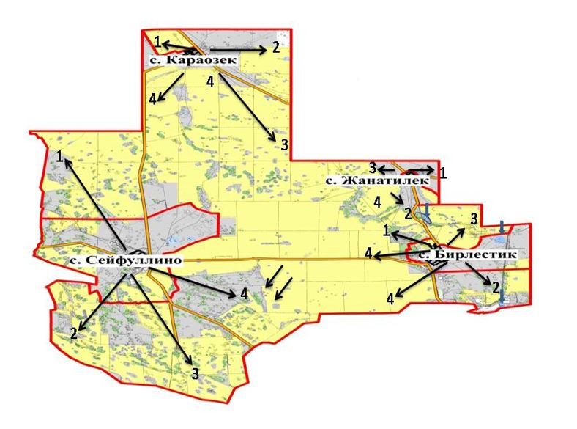

Приложение 69
к Плану по управлению
пастбищами и их
использованию
по Зерендинскому району
на 2023-2024 годы
Схема доступа пастбищепользователей к водоисточникам (озерем, рекам, прудам, копаньям, оросительным или обводнительным каналам, трубчатым или шахтным колодцам), составленная согласно норме потребления воды сельского округа Малика Габдуллина Зерендинского района

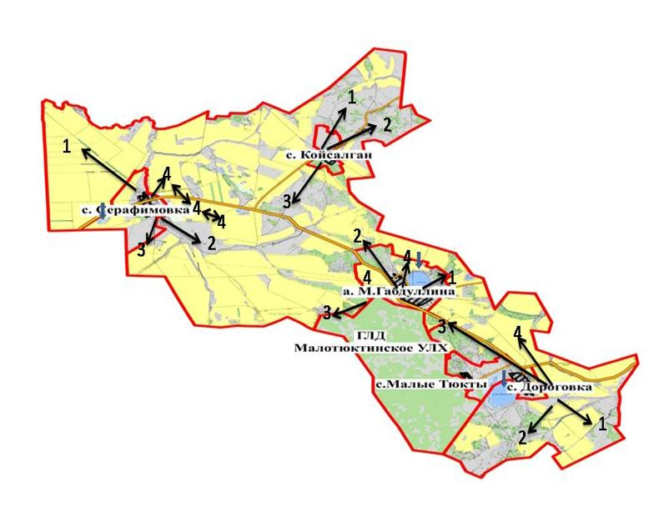

Приложение 70
к Плану по управлению
пастбищами и их
использованию
по Зерендинскому району
на 2023-2024 годы
Схема доступа пастбищепользователей к водоисточникам (озерем, рекам, прудам, копаньям, оросительным или обводнительным каналам, трубчатым или шахтным колодцам), составленная согласно норме потребления воды село Айдабол Зерендинского района

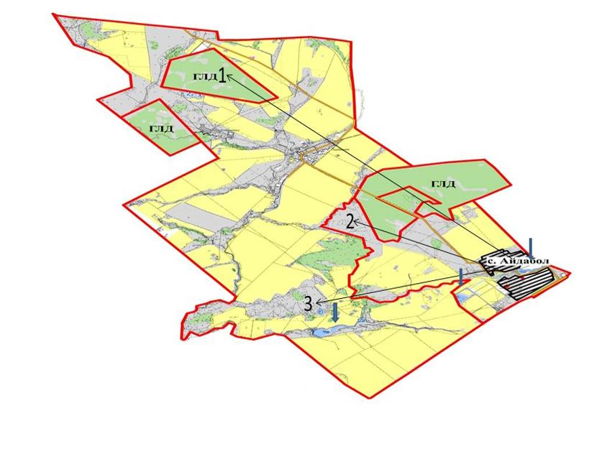

Приложение 71
к Плану по управлению
пастбищами и их
использованию
по Зерендинскому району
на 2023-2024 годы
Схема доступа пастбищепользователей к водоисточникам (озерем, рекам, прудам, копаньям, оросительным или обводнительным каналам, трубчатым или шахтным колодцам), составленная согласно норме потребления воды поселок Алексеевка Зерендинского района

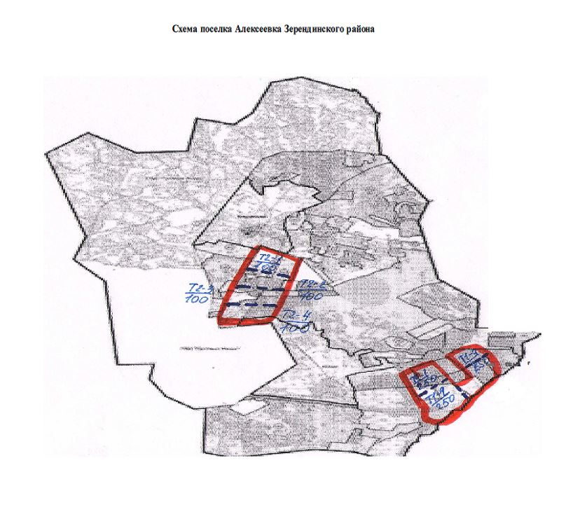

Приложение 72
к Плану по управлению
пастбищами и их
использованию
по Зерендинскому району
на 2023-2024 годы
Схема доступа пастбищепользователей к водоисточникам (озерем, рекам, прудам, копаньям, оросительным или обводнительным каналам, трубчатым или шахтным колодцам), составленная согласно норме потребления воды Аккольского сельского округа Зерендинского района

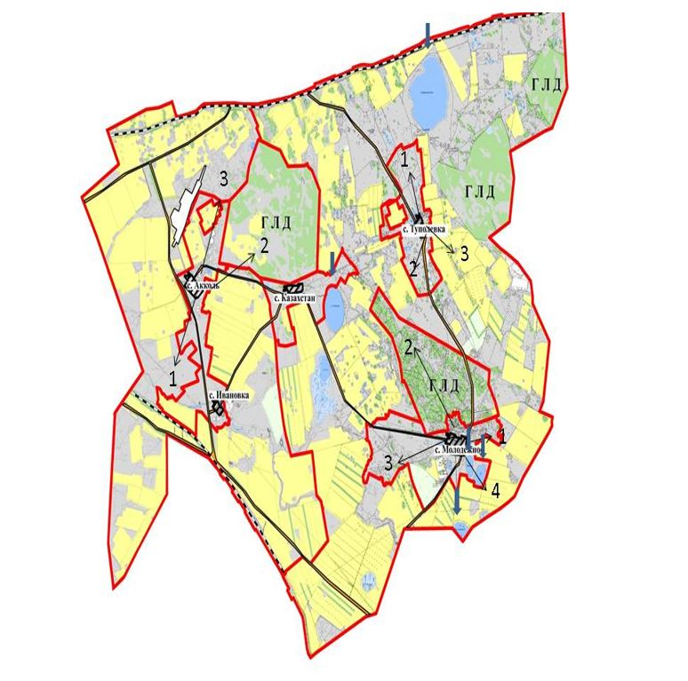

Приложение 73
к Плану по управлению
пастбищами и их
использованию
по Зерендинскому району
на 2023-2024 годы
Схема доступа пастбищепользователей к водоисточникам (озерем, рекам, прудам, копаньям, оросительным или обводнительным каналам, трубчатым или шахтным колодцам), составленная согласно норме потребления воды Булакского сельского округа Зерендинского района

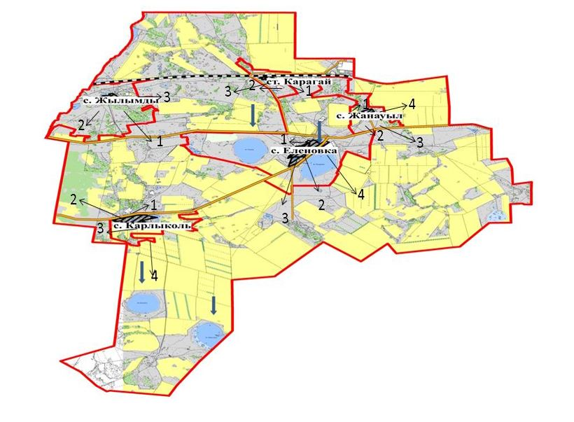

Приложение 74
к Плану по управлению
пастбищами и их
использованию
по Зерендинскому району
на 2023-2024 годы
Схема доступа пастбищепользователей к водоисточникам (озерем, рекам, прудам, копаньям, оросительным или обводнительным каналам, трубчатым или шахтным колодцам), составленная согласно норме потребления воды Байтерекского сельского округа Зерендинского района

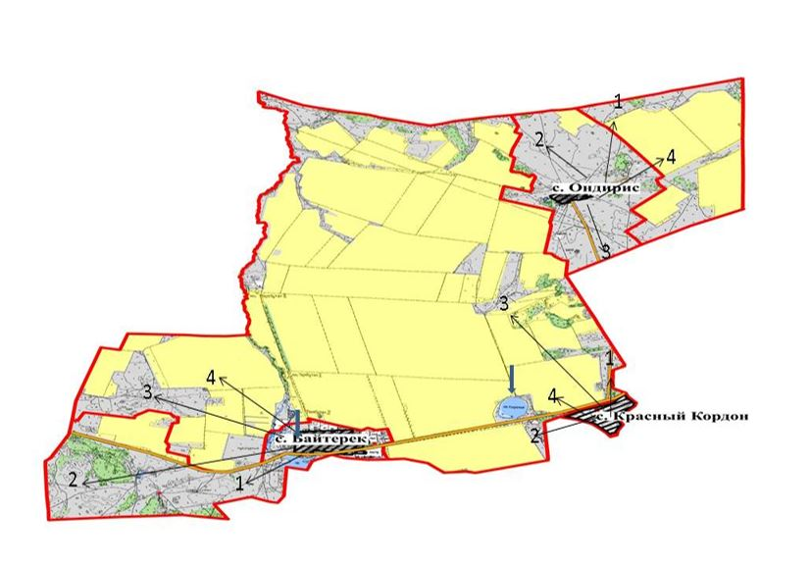

Приложение 75
к Плану по управлению
пастбищами и их
использованию
по Зерендинскому району
на 2023-2024 годы
Схема доступа пастбищепользователей к водоисточникам (озерем, рекам, прудам, копаньям, оросительным или обводнительным каналам, трубчатым или шахтным колодцам), составленная согласно норме потребления воды Викторовского сельского округа Зерендинского района

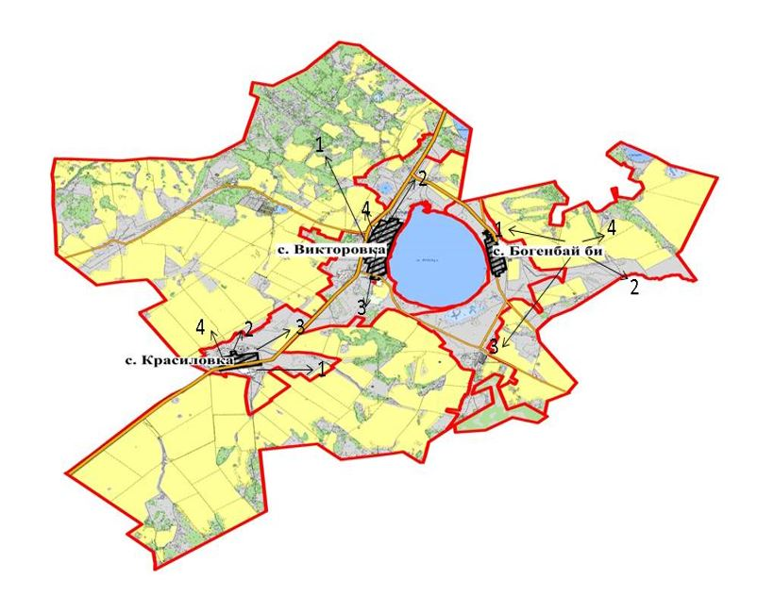

Приложение 76
к Плану по управлению
пастбищами и их
использованию
по Зерендинскому району
на 2023-2024 годы
Схема доступа пастбищепользователей к водоисточникам (озерем, рекам, прудам, копаньям, оросительным или обводнительным каналам, трубчатым или шахтным колодцам), составленная согласно норме потребления воды Исаковского сельского округа Зерендинского района

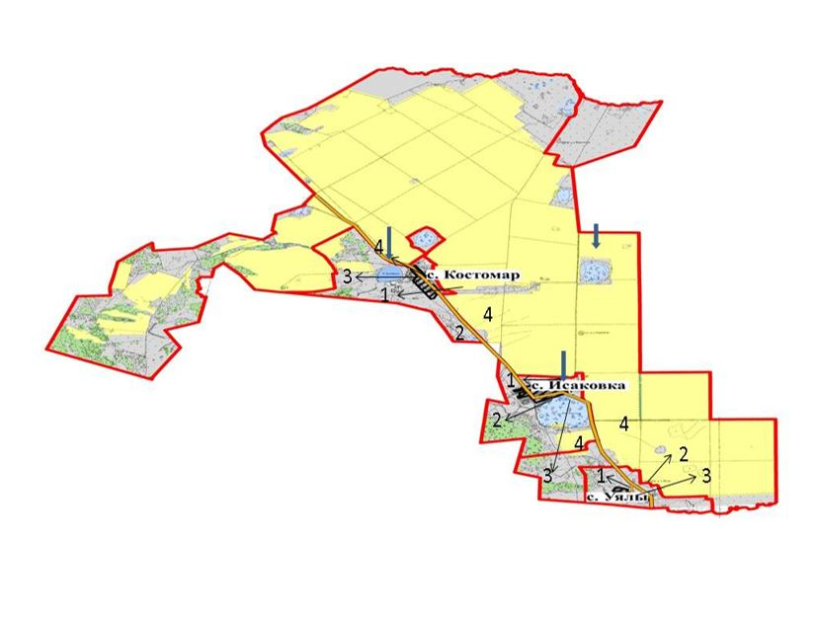

Приложение 77
к Плану по управлению
пастбищами и их
использованию
по Зерендинскому району
на 2023-2024 годы
Схема доступа пастбищепользователей к водоисточникам (озерем, рекам, прудам, копаньям, оросительным или обводнительным каналам, трубчатым или шахтным колодцам), составленная согласно норме потребления воды Зерендинского сельского округа Зерендинского района

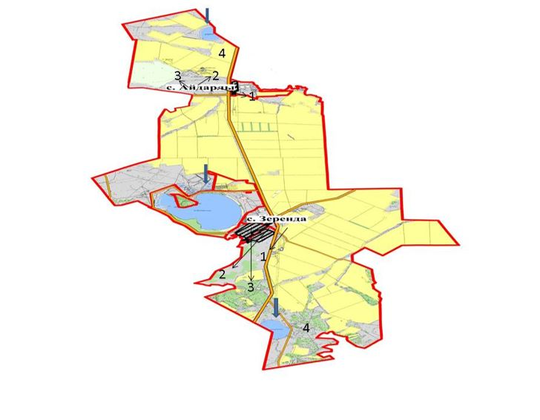

Приложение 78
к Плану по управлению
пастбищами и их
использованию
по Зерендинскому району
на 2023-2024 годы
Схема доступа пастбищепользователей к водоисточникам (озерем, рекам, прудам, копаньям, оросительным или обводнительным каналам, трубчатым или шахтным колодцам), составленная согласно норме потребления воды Кызылегисского сельского округа Зерендинского района

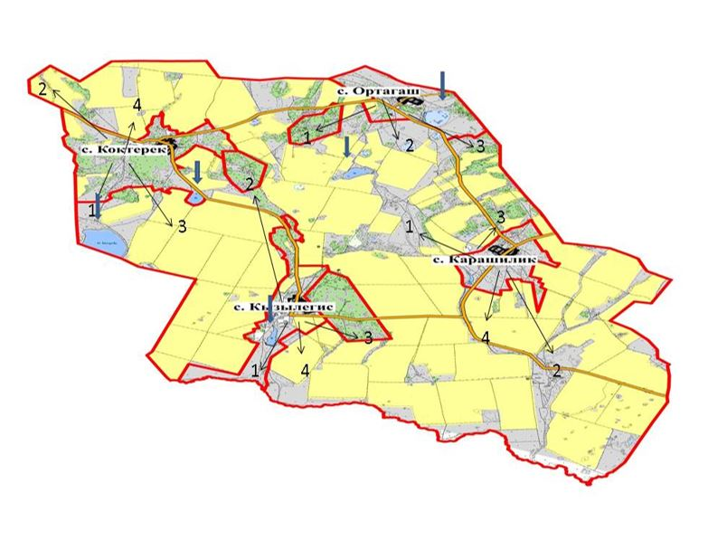

Приложение 79
к Плану по управлению
пастбищами и их
использованию
по Зерендинскому району
на 2023-2024 годы
Схема доступа пастбищепользователей к водоисточникам (озерем, рекам, прудам, копаньям, оросительным или обводнительным каналам, трубчатым или шахтным колодцам), составленная согласно норме потребления воды Кызылсаянского сельского округа Зерендинского района

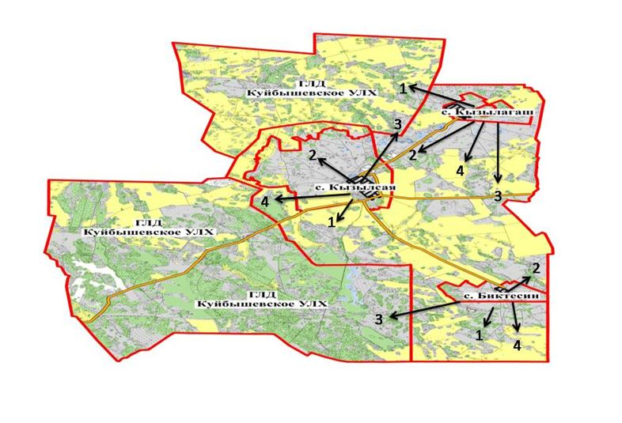

Приложение 80
к Плану по управлению
пастбищами и их
использованию
по Зерендинскому району
на 2023-2024 годы
Схема доступа пастбищепользователей к водоисточникам (озерем, рекам, прудам, копаньям, оросительным или обводнительным каналам, трубчатым или шахтным колодцам), составленная согласно норме потребления воды Конысбайского сельского округа Зерендинского района

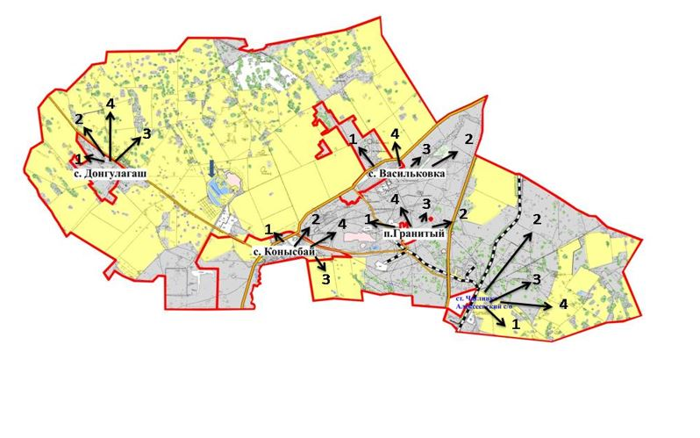

Приложение 81
к Плану по управлению
пастбищами и их
использованию
по Зерендинскому району
на 2023-2024 годы
Схема доступа пастбищепользователей к водоисточникам (озерем, рекам, прудам, копаньям, оросительным или обводнительным каналам, трубчатым или шахтным колодцам), составленная согласно норме потребления воды Кусепского сельского округа Зерендинского района

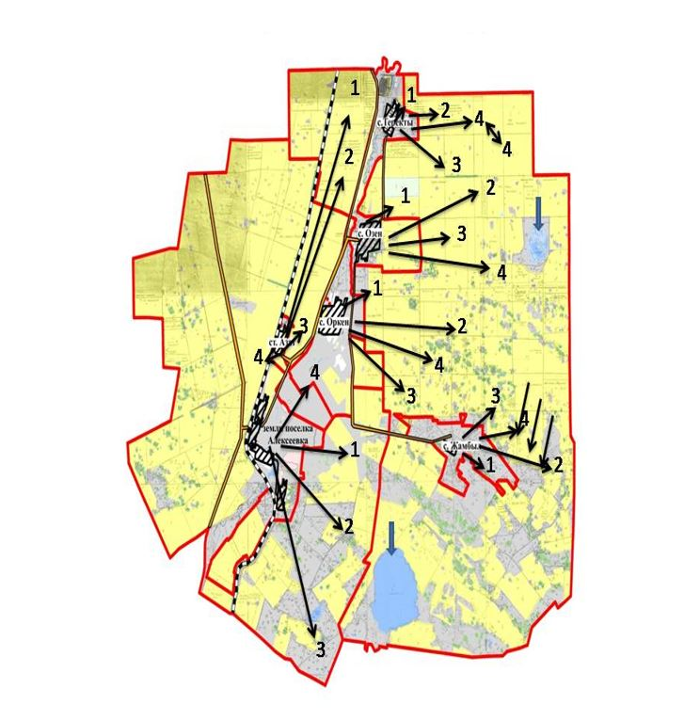

Приложение 82
к Плану по управлению
пастбищами и их
использованию
по Зерендинскому району
на 2023-2024 годы
Схема доступа пастбищепользователей к водоисточникам (озерем, рекам, прудам, копаньям, оросительным или обводнительным каналам, трубчатым или шахтным колодцам), составленная согласно норме потребления воды Ортакского сельского округа Зерендинского района

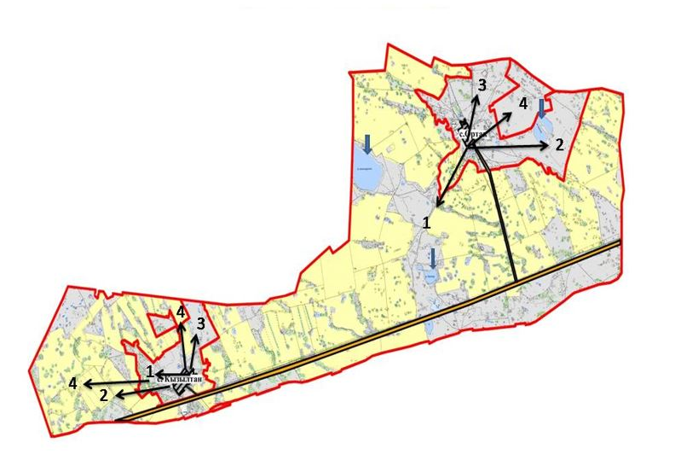

Приложение 83
к Плану по управлению
пастбищами и их
использованию
по Зерендинскому району
на 2023-2024 годы
Схема доступа пастбищепользователей к водоисточникам (озерем, рекам, прудам, копаньям, оросительным или обводнительным каналам, трубчатым или шахтным колодцам), составленная согласно норме потребления воды Приреченского сельского округа Зерендинского района

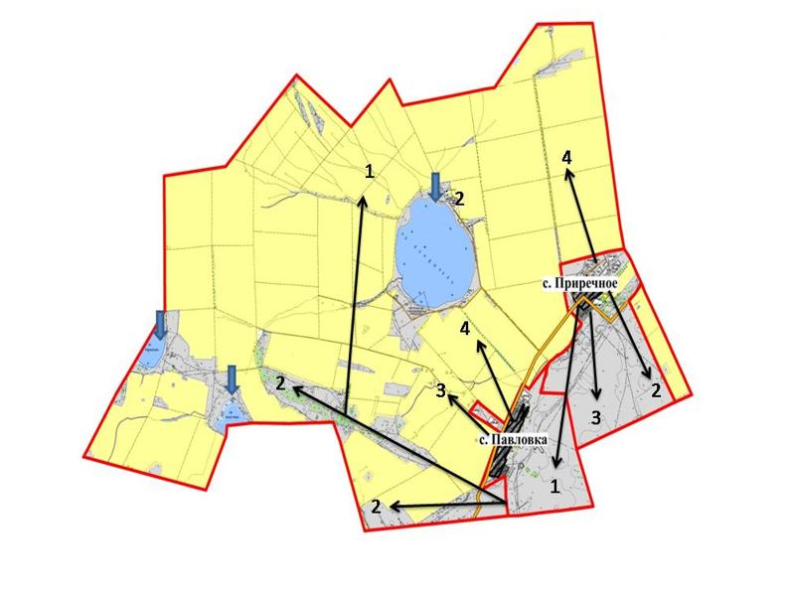

Приложение 84
к Плану по управлению
пастбищами и их
использованию
по Зерендинскому району
на 2023-2024 годы
Схема доступа пастбищепользователей к водоисточникам (озерем, рекам, прудам, копаньям, оросительным или обводнительным каналам, трубчатым или шахтным колодцам), составленная согласно норме потребления воды Садового сельского округа Зерендинского района

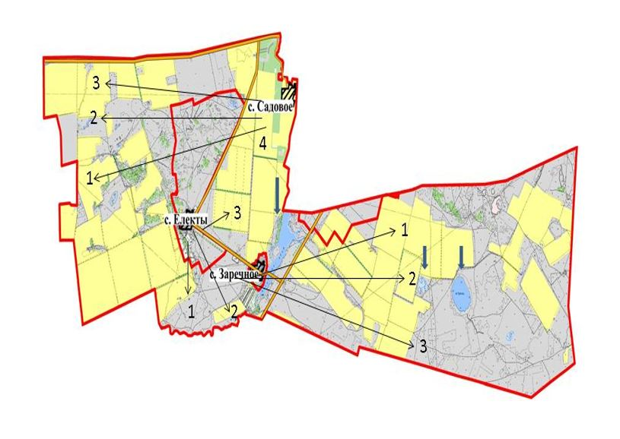

Приложение 85
к Плану по управлению
пастбищами и их
использованию
по Зерендинскому району
на 2023-2024 годы
Схема доступа пастбищепользователей к водоисточникам (озерем, рекам, прудам, копаньям, оросительным или обводнительным каналам, трубчатым или шахтным колодцам), составленная согласно норме потребления воды Сарыозекского сельского округа Зерендинского района

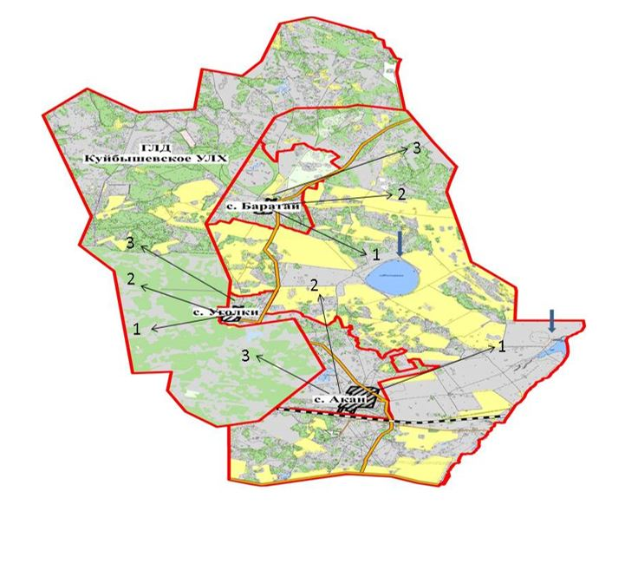

Приложение 86
к Плану по управлению
пастбищами и их
использованию
по Зерендинскому району
на 2023-2024 годы
Схема доступа пастбищепользователей к водоисточникам (озерем, рекам, прудам, копаньям, оросительным или обводнительным каналам, трубчатым или шахтным колодцам), составленная согласно норме потребления воды Симферопольского сельского округа Зерендинского района

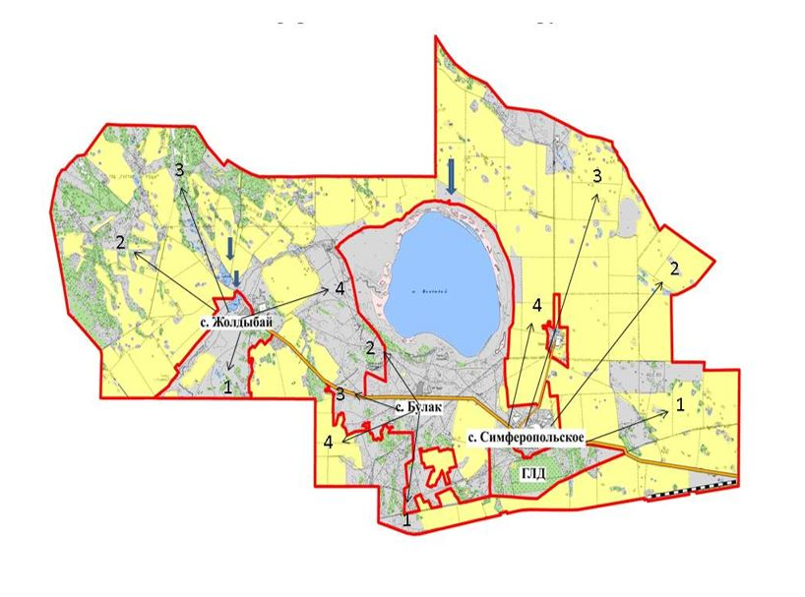

Приложение 87
к Плану по управлению
пастбищами и их
использованию
по Зерендинскому району
на 2023-2024 годы
Схема доступа пастбищепользователей к водоисточникам (озерем, рекам, прудам, копаньям, оросительным или обводнительным каналам, трубчатым или шахтным колодцам), составленная согласно норме потребления воды Троицкого сельского округа Зерендинского района

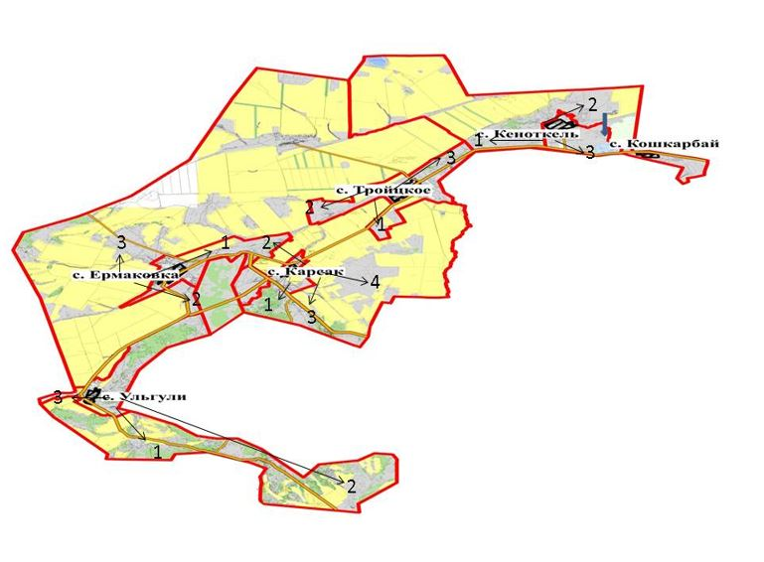

Приложение 88
к Плану по управлению
пастбищами и их
использованию
по Зерендинскому району
на 2023-2024 годы
Схема доступа пастбищепользователей к водоисточникам (озерем, рекам, прудам, копаньям, оросительным или обводнительным каналам, трубчатым или шахтным колодцам), составленная согласно норме потребления воды Чаглинского сельского округа Зерендинского района

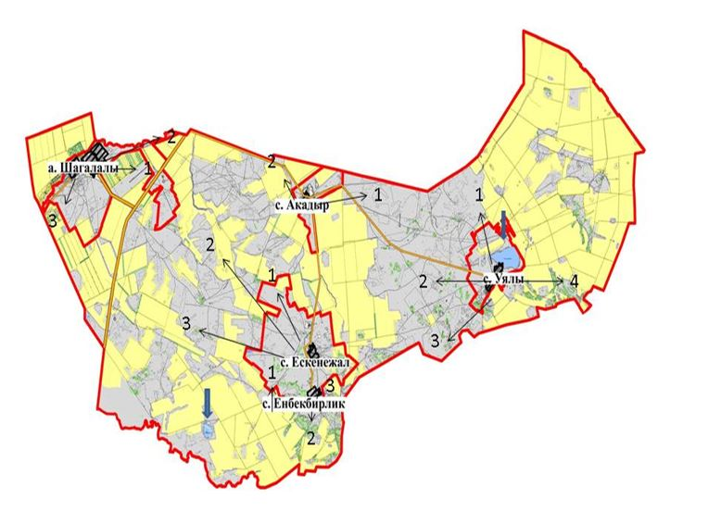

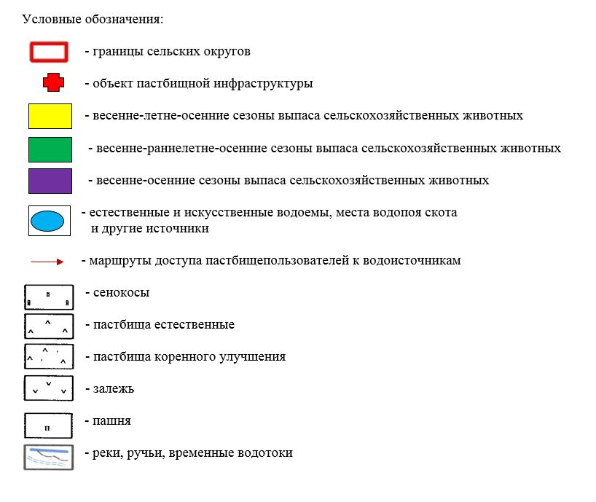

Приложение 89
к Плану по управлению
пастбищами и их
использованию
по Зерендинскому району
на 2023-2024 годы
Схема перераспределения пастбищ для размещения поголовья сельскохозяйственных животных физических и (или) юридических лиц, у которых отсутствуют пастбища, и перемещения его на предоставляемые пастбища

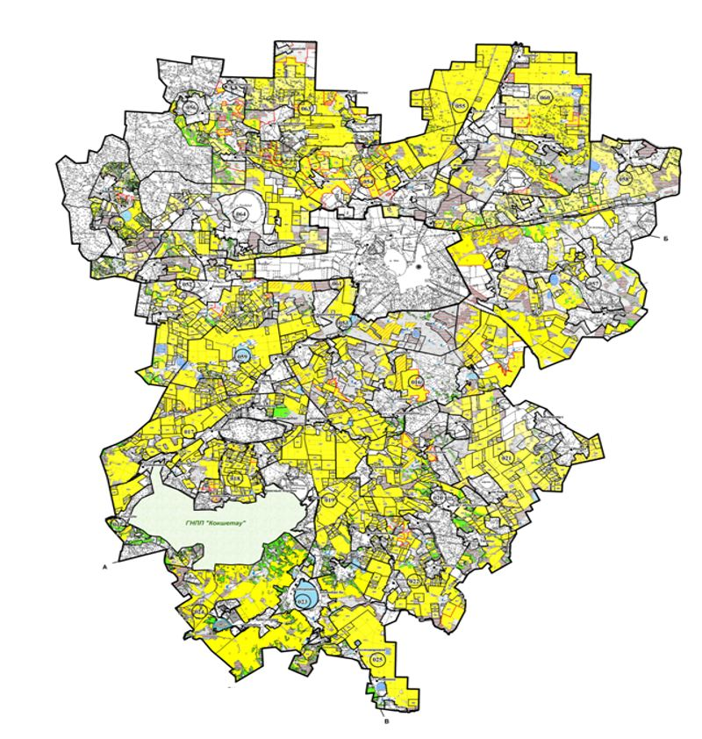



Список физических и (или) юридических лиц, которые обеспечиваются пастбищами, расположенными при селе, сельском округе в соответствии с Планом по управлению пастбищами и их использованием на 2023-2024 годы
Таблица №1
№ п/п | Наименование
1 | Сельскохозяйственный производственный коператив"Жылымды 2016"
2 | Сельскохозяйственный производственный коператив "Қарауыл"
3 | Сельскохозяйственный производственный коператив "Ақылбай"
4 | Сельскохозяйственный производственный коператив "Қарсақ"
5 | Сельскохозяйственный производственный коператив "Баратай 2016"
6 | Сельскохозяйственный производственный коператив "Бірлік 2017"
7 | Сельскохозяйственный производственный коператив "Қызылтан 2017"
8 | Сельскохозяйственный производственный коператив "Зеренді"
9 | Сельскохозяйственный производственный коператив "Райымбек"
10 | Сельскохозяйственный производственный коператив "Айдабол"
11 | Сельскохозяйственный производственный коператив "Қамшы"
12 | Сельскохозяйственный производственный коператив "Бай Баян"
13 | Сельскохозяйственный производственный коператив "Ибрагим"
14 | ИП "Амандық"
15 | ИП "Али"
16 | ИП "Әқітқан Дүйсен"
Приложение 90
к Плану по управлению
пастбищами и их
использованию
по Зерендинскому району
на 2023-2024 годы
Схема размещения поголовья сельскохозяйственных животных на отгонных пастбищах физических и (или) юридических лиц, не обеспеченных пастбищами, расположенными при поселке, селе, сельском округе не имеется

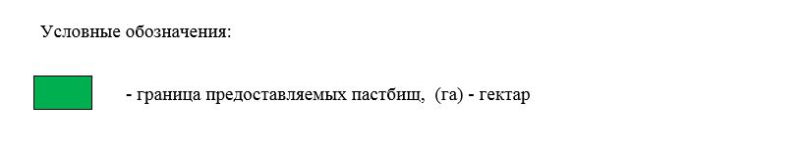

Приложение 91
к Плану по управлению
пастбищами и их
использованию
по Зерендинскому району
на 2023-2024 годы
Календарный график по использованию пастбищ, устанавливающий сезонные маршруты выпаса и передвижения сельскохозяйственных животных
 | Наименование сел и сельского округа | Количество загонов в 2023 году
 | Наименование сел и сельского округа | 1 | 2 | 3 | 4
1 | Имении Канай би | отдых | апрель-май | июнь-август | сентябрь-ноябрь
2 | Имении С.Сейфуллина | сентябрь-ноябрь | отдых | апрель-май | июнь-август
3 | Малика Габдуллина | июнь-август | сентябрь-ноябрь | отдых | апрель-май
4 | Село Айдабол | отдых | апрель-май | июнь-август | сентябрь-ноябрь
5 | Поселок Алексеевка | сентябрь-ноябрь | отдых | апрель-май | июнь-август
6 | Аккольский | апрель-май | июнь-август | сентябрь-ноябрь | отдых
7 | Булакский | июнь-август | сентябрь-ноябрь | отдых | апрель-май
8 | Байтерекский | апрель-май | июнь-август | сентябрь-ноябрь | отдых
9 | Викторовский | отдых | апрель-май | июнь-август | сентябрь-ноябрь
10 | Исаковский | сентябрь-ноябрь | отдых | апрель-май | июнь-август
11 | Зерендинский | июнь-август | сентябрь-ноябрь | отдых | апрель-май
12 | Кызылегисский | апрель-май | июнь-август | сентябрь-ноябрь | отдых
13 | Кызылсаянский | отдых | апрель-май | июнь-август | сентябрь-ноябрь
14 | Конысбайский | сентябрь-ноябрь | отдых | апрель-май | июнь-август
15 | Кусепский | июнь-август | сентябрь-ноябрь | отдых | апрель-май
16 | Ортакский | отдых | апрель-май | июнь-август | сентябрь-ноябрь
17 | Приреченский | сентябрь-ноябрь | отдых | апрель-май | июнь-август
18 | Садовый | июнь-август | сентябрь-ноябрь | отдых | апрель-май
19 | Сарыозекский | апрель-май | июнь-август | сентябрь-ноябрь | отдых
20 | Симферопольский | отдых | апрель-май | июнь-август | сентябрь-ноябрь
21 | Троицкий | сентябрь-ноябрь | отдых | апрель-май | июнь-август
22 | Чаглинский | июнь-август | сентябрь-ноябрь | отдых | апрель-май
Продолжение таблицы
Количество загонов в 2024 году
1 | 2 | 3 | 4
апрель-май | июнь-август | сентябрь-ноябрь | отдых
отдых | апрель-май | июнь-август | сентябрь-ноябрь
сентябрь-ноябрь | отдых | апрель-май | июнь -август
июнь-август | сентябрь-ноябрь | отдых | апрель-май
апрель-май | июнь-август | сентябрь-ноябрь | отдых
отдых | апрель-май | июнь-август | сентябрь-ноябрь
сентябрь-ноябрь | отдых | апрель-май | июнь-август
июнь-август | сентябрь-ноябрь | отдых | апрель-май
апрель-май | июнь-август | сентябрь-ноябрь | отдых
отдых | апрель-май | июнь-август | сентябрь-ноябрь
сентябрь-ноябрь | отдых | апрель-май | июнь-август
июнь-август | сентябрь-ноябрь | отдых | апрель-май
апрель-май | июнь-август | сентябрь-ноябрь | отдых
отдых | апрель-май | июнь-август | сентябрь-ноябрь
сентябрь-ноябрь | отдых | апрель-май | июнь-август
апрель-май | июнь-август | сентябрь-ноябрь | отдых
отдых | апрель-май | июнь-август | сентябрь-ноябрь
сентябрь-ноябрь | отдых | апрель-май | июнь-август
июнь-август | сентябрь-ноябрь | отдых | апрель-май
апрель-май | июнь-август | сентябрь-ноябрь | отдых
отдых | апрель-май | июнь-август | сентябрь-ноябрь
сентябрь-ноябрь | отдых | апрель-май | июнь-август
Приложение 92
к Плану по управлению
пастбищами и их
использованию
по Зерендинскому району
на 2023-2024 годы
Иные требования, необходимые для рационального использования пастбищ на территории Зерендинского района
1. Сведения о состоянии геоботанического обследования пастбищ
Для определения урожайности пастбищ были взяты данные геоботанического обследования, проведенным специалистами Республиканского государственного предприятия "ГосНПЦзем" в 2017-2019 и 2022 годах. Средняя урожайностьсухой массы пастбищных угодий 3,33 ц/га, в перерасчете на кормовые единицы 1,52 ц/га. Исходя из этого можно рассчитать запас кормов в кормовых единицах на землях района, который составит:
1,52*1477053 га=2245120,65 центнеров кормовых единиц.
Запас кормов с пастбищ используется в пастбищный период, продолжительность которого 135-200 дней. Запас кормов с сенокосов и искусственных сенокосов используется в стойловый период.
Зная количество кормов на одну условную голову (согласно "Нормативному справочнику по экономике и организации сельскохозяйственного производства", 1957 г.) в каждый период можно рассчитать количество стада, которое возможно содержать на пастбищный период. Данные расчеты проводятся при учете лишь однократного стравливания и без учета отавности.
ЕМКОСТЬ ПАСТБИЩ
Определение емкости пастбищ в пастбищный период проведены на основе имеющихся данных о продуктивности пастбищ. Ориентировочно взяты следующие нормы зеленого корма (в среднем на одну голову): коровам в зависимости от удоя 40-75 кг, молодняку крупного рогатого скота старше 1 года 30-40 кг, молодняку до 1 года 15-25 кг, овцам 6-8 кг, ягнятам 2-3 кг, лошадям 30-40 кг. Продолжительность пастбищного периода в различных зонах в среднем следующая: в лесостепи 150-200 дней, в степи 180-200 дней. Таким образом, зная урожаи пастбища, суточную потребность животного в зеленом корме и продолжительность пастбищного периода, можно определить емкость пастбища.
При среднем урожае пастбищ 3,33 центнеров сухой массы с гектара, продолжительности пастбищного периода 180 дней, одной корове требуется в сутки 50 кг зеленого корма, следовательно, на весь пастбищный период потребуется 50*180=9000 кг или 90 ц.
ВЫВОДЫ
В районе имеется 154 482 га пастбищ, именно поэтому вопрос реализации Плана по управлению пастбищами и их использованию на территории земель Зерендинского района даст возможность более эффективно и рационально использовать земли, чтобы создать условия для получения высокой продуктивности пастбищ, сохранить ценный состав травостоя в течение длительного времени, обеспечить пастбищными кормами наибольшее количество животных, получить высокий выход животноводческой продукции и увеличить поголовье скота.
В целом дефицит пастбищ в районе есть, но в некоторых округах с учетом повышения поголовья скота всех видов может образоваться нехватка пастбищ в следствии чего может возникнуть необходимость выгонять скот на летние отгоны отдаленностью более 20 км.
2. Сведений о ветеринарно-санитарных объектах
№ п/п | Наименование сел и сельского округа | Ветеринарные пункты | скотомогильники | Убойные площадки
1 | Имении Канай би | 1 | 1
2 | Имении Сакена Сейфуллина | 1 | 1
3 | Малика Габдуллина | 1 | 1
4 | Аккольский | 1
5 | Село Айдабол | 1 |  | 1
6 | Поселок Алексеевка | 1 |  | 1
7 | Булакский | 1 | 1
8 | Байтерекский | 1 | 1
9 | Викторовский | 1 | 1
10 | Исаковский | 1 | 1
11 | Зерендинский | 1 |  | 2
12 | Кызылегисский | 1 | 1
13 | Кызылсаянский | 1 | 1
14 | Конысбайский | 1 | 1
15 | Кусепский | 1
16 | Ортакский | 1
17 | Приреченский | 1 | 1
18 | Садовый | 1 | 1
19 | Сарыозекский | 1 | 1
20 | Симферопольский | 1
21 | Троицкий | 1 | 1 | 1
22 | Чаглинский | 1 |  | 1
 | Итого | 22 | 14 | 6
3. Данных о численности поголовья сельскохозяйственных животных с указанием их владельцев
№ | Фамилия, Имя, Отчество | Площадь  Пастбищных  угодий, га | Наличие поголовья сельскохозяйственных животных, голов в том-числе
№ | Фамилия, Имя, Отчество | Площадь  Пастбищных  угодий, га | Крупно-рогатый скот | Мелко-рогатый скот | лошади
1 | Амиржанов Ерболат Кайратович | 26,0 | - | - | -
2 | Ахметбеков Сайлау Тайшибекович | 3,0 | - | - | -
3 | Баядилов Айдаркеш Бектасович |  | 80 | 82 | 18
4 | Есимов Рымбек Аманжолович | 15,0 | - | - | -
5 | Елемесов Жандос Мажитович | 91,2 | 12 | 22 | 6
6 | Есимов Серик Таласбаевич | 30,0 | - | - | -
7 | Есимов Сагнай Ташенович | 270,0 | - | - | -
8 | Жумагулов Мереке Сабырович | 14,0 | 16 | - | -
9 | Жусуп Айтым Даулетбекулы | 21,0 | - | - | -
10 | Капасов Нургали Есимович | 14,0 | - | - | -
11 | Накипов Молдатай | 45,0 | - | - | -
12 | Таласбаев Аманжол | 170,0 | - | - | -
13 | Шарипов Зейнулла Алимжанович | 70,0 | - | - | -
14 | Хасенов Абдрашит Кабдигалимович | 17,0 | - | - | -
15 | Кыдырменов Болат Оспанович | 55,0 | - | - | -
16 | Нургалиев Марал Кинаятович | 46,0 | - | - | -
17 | Оспанов Марат Карашович | 101,0 | - | - | -
18 | Танкаев Орал Актанович | 11,0 | - | - | -
19 | Уалиев Буркитбвай Олжабаевич | 44,0 | 25 | 70 | 60
20 | Жусубалин Абай Мусалимович | 11,9 | - | - | -
21 | Мукушева Назымхан Джуматаевна | 6,8 | - | - | -
22 | Сарина Сапия Есенгельдиевна | 64,0 | - | - | -
23 | Абилхан Нурланхан | 33,5 |  |  | 24
24 | Абылкасов Кадырбек Токтарович | 36,0 | - | - | -
25 | Аубакиров Алибек Жамалиденович | 57,0 | - | - | -
26 | Букенов Кумурбек Утеулович | 1,9 | - | - | -
27 | Беккожина Сабира Есентаевна | 196,1 | 118 | 30 | 2
28 | Беккожин Ербатыр Есентаевич | 419,5 | 130 | 30 | 62
29 | Бобович Сергей Васильевич | 8,0 | - | - | -
30 | Бекенов Каиргельды Каиржанович | 44,0 | - | - | -
31 | Ахметова Роза Есентаевна | 21,0 | - | - | -
32 | Водка Владимир Васильевич | 20,0 | - | - | -
33 | Есмаганбетова Алия Акылбековна | 3,0 | - | - | -
34 | Жексембаев Кенжебек Есмагулович | 37,9 | - | - | -
35 | Искакова Жулдыз Серикпаевна | 14,9 | - | - | -
36 | Калиш Павел Валентинович | 12,5 | - | - | -
37 | Мазбаев Есенбек Жалмаганбетович | 36,0 | - | - | -
38 | Мукатаев Марат Алимжанович | 38,0 | - | - | -
39 | Максимчук Александр Андреевич | 14,0 | - | - | -
40 | Максимчук Александр Александрович | 52,8 | - | - | -
41 | Нурмаганбет Есет Кайржанулы | 81,0 | - | - | -
42 | Тасмагамбетов Куанышбек Сулейменович | 43,0 | - | - | -
43 | Темирбаев Тосынбек Тауыкбайулы | 127,0 | - | - | -
44 | Болатов Галымбек Жамбулович | 414,3 | - | - | -
45 | Базарбеков Калымбек Базарбекович | 63,0 | - | - | -
46 | Ералин Думан Сейполлович | 14,0 | - | - | -
47 | Жумагалиев Боташ Сартаевич | 67,0 | - | - | -
48 | Жумабаев Сеилхан Туякович | 55,0 | - | - | -
49 | Исмагзанов Куаныш Бикетович | 15,0 | - | - | -
50 | Какимов Канат Базарбаевич | 4,0 | - | - | -
51 | Каримбаев Жанбота Калымович | 44,0 | - | - | -
52 | Карнашаускене Лидия Александровна | 763,3 | - | - | -
53 | Лаврик Евгений Григорьевич | 25,0 | - | - | -
54 | Макишев Тауба Долдашевич | 429,5 | - | - | -
55 | Махметов Мурат Газизович | 32,0 | - | - | -
56 | Оразалин Уалихан Жагыпарович | 19,3 | - | - | -
57 | Сакенова Роза Балтыхановна | 54,0 | - | - | -
58 | Султанова Кульбарам | 113,0 | - | - | -
59 | Сергеенко Николай Матвеевич | 22,0 | - | - | -
60 | Сулейменова Гульнар Жауаровна | 75,0 | 25 | - | -
61 | Токушев Болат Мырзабекович | 28,0 | - | - | -
62 | Торсанов Кайрат Кайржанович | 176,0 | - | - | -
63 | Чмерев Николай Михайлович | 33,0 | - | - | -
64 | Бекенов Кайрат Балапанович | 62,0 | - | - | -
65 | Бектасов Куаныш Темирболатович | 36,0 | 40 | - | -
66 | Белгибаев Аскар Жангалиевич | 15,0 | - | - | -
67 | Жумангалиев Курмангали Жанайдарович | 11,0 | 20 | - | -
68 | Кашаев Тюлебай Абилькажиевич | 87,7 | - | 471 | 368
69 | Саликова Маржан Болатовна | 10,3 | 204 | - | -
70 | Сарсенбаев Курман | 20,0 | - | - | -
71 | Абельпеисов Ерлан Шаймуратович | 9,0 | - | - | -
72 | Амренов Мурат Байгозинович | 9,0 | - | - | -
73 | Алибеков Елюбай Алимбаевич | 26,0 | - | - | -
74 | Байгабулов Нурлан Баядилович | 7,0 | - | - | -
75 | Баймуканов Жаилган Каппасович | 13,0 | - | - | -
76 | Жанузаков Даулет Толемисович | 28,0 | - | - | -
77 | Исмагулов Орынбай Толебаевич | 22,0 | - | - | -
78 | Кожахметов Умиржан Негметжанович | 8,0 | - | - | -
79 | Кусаинов Сайранбек Елеусизович | 8,0 | - | - | -
80 | Муканов Марат Жасуланович | 18,0 | - | - | -
81 | Муканов Мырзагали Амерханович | 8,0 | - | - | -
82 | Накенов Досхан Баймекенович | 24,0 | - | - | -
83 | Нагуманов Марат Галымжанович | 13,0 | - | - | -
84 | Рыспеков Талгат Ескендирович | 12,0 | - | - | -
85 | Тогаева Жумабеке Даушкеновна | 46,0 | - | - | -
86 | Тлеуов Токпай Баякович | 7,0 | - | - | -
87 | Хамзин Кайратбек Сабирович | 32,0 | 22 | 125 | 65
88 | Абылхаев Асылбек Евсекеевич | 47,0 | - | - | -
89 | Айсин Майра Дюсековна | 34,0 | 24 | - | -
90 | Байсеитов Кайрат Келисович | 34,0 | - | - | 40
91 | Кабданов Серик Енбекович | 26,0 | - | - | -
92 | Кожахметов Каиржан Негметжанович | 44,0 | 33 | 80 | 32
93 | Рамазанов Жуматай Беккожинович | 7,0 | 40 | - | -
94 | Шарипов Нурланбек Кабдыкаримович | 6,0 | - | - | -
95 | Абуталипов Манарбек Кокиевич | 15,0 | - | - | 5
96 | Айткенов Ардак Думанович | 11,0 | 19 | 50 | 13
97 | Адилов Ернурлан Туякович | 9,0 | - | - | -
98 | Аскаров Ануарбек Советович | 24,00 | - | - | -
99 | Бектемиров Ердан Мускенович | 152,0 | 56 | 8 | -
100 | Жакишев Болатбек Сабырбекович | 87,0 |  |  | 31
101 | Имангалиев Жанболат Гиззатович | 50,0 | - | - | -
102 | Кенжесов Канат Айдарханович | 15,0 | - | - | -
103 | Мухамбеталин Ербол Сапарович | 33,2 | - | - | -
104 | Наурызова Алма Колманбаевна | 2,0 | - | - | -
105 | Нурмухамбетов Серик Каппасович | 10,0 | - | - | -
106 | Омаров Амантай Беркешович | 17,0 | - | - | -
107 | Сейдахметов Айбат Айдарбекович | 16,0 | - | - | -
108 | Хамзин Канат Кажибаевич | 16,0 | 20 | 20 | -
109 | Шарипов Байзак | 6,0 | - | -
110 | Шарипов Серик Темирович | 38,0 | - | - | 28
111 | Акишев Жолдасбек Абдильдинович | 88,3 | 8 | - | 5
112 | Молдашев Алимжан Кенесович | 21,0 | 86 | 180 | 43
113 | Баялин Кадырбек Мурзагалиевич | 3,0 | - | - | -
114 | Жусупбекова Мария | 8,0 | - | - | -
115 | Каппаров А.К. | 60,0 | - | - | -
116 | Негметов Самархан Сабырович | 1,7 | - | - | -
117 | Нуртазин Бауржан Бокейханович | 128,0 | - | - | -
118 | Сулейменов Акилбек Лиманович | 299,0 | 65 | 33 | 2
119 | Муслимов Мамбет Муслимович | 15,0 | - | - | -
120 | Айткужин Утемис Курмангалиевич | 26,0 | - | - | -
121 | Антоненко Олег Андреевич | 65,0 | 186 | 255 | 8
122 | Блоха Константин Михайлович | 22,0 | - | - | -
123 | Гельманов Давлетбек Беккожинович | 6,0 | - | - | -
124 | Ибраева Анар Сергалиевна | 10,3 | - | - | -
125 | Койшыбаев Океш | 22,0 | - | - | -
126 | Сагандыков Ербол Уралбаевич | 7,1 | - | - | -
127 | Стригин Сергей Иванович | 4,6 | - | - | -
128 | Фельбуш ФҰдор Валерьевич | 5,0 | - | - | -
129 | Фланчев Сергей Сергеевич | 20,0 | - | - | -
130 | Тезекбаев Табылды Уахитович | 183,0 | 78 | 82
131 | Искендиров Кадыр Ахметович | 42,0 | - | - | -
132 | Савик Полина Степановна | 18,0 | - | - | -
133 | Ротэрмель Юрий Теодорович | 754,4 | 237 | 598 | 104
134 | Сайдалинов Бексейт Зайкенович | 5,0 | - | - | -
135 | Абдульманов Мереке Жумашевич | 106,0 | - | - | -
136 | Абилкадиров Баян Токсанбайулы | 27,0 | - | - | -
137 | Букенов Жанболат Беккужинович | 16,6 | - | - | -
138 | Есмагамбетов Ардак Асылбекович | 32,0 | - | - | -
139 | Ибраев Токтар Казбаевич | 6,0 | 44 | - | -
140 | Какенов Кенжебек Абжанович | 596,3 | 110 | 140 | 85
141 | Какенов Мурат Манапович | 9,0 | - | - | -
142 | Кокенов Танат Манапович | 36,3 | 100 | - | -
143 | Мухамбетов Бахытжан Сеитович | 15,9 | - | - | -
144 | Нурм6нова Даметкен | 32,0 | - | - | -
145 | Уразалин Алибек Каирбекович | 66,0 | - | - | -
146 | Оразалин Жанарбек Айтешевич | 12,0 | - | - | -
147 | Садвакасов Ж149умаш Такауович | 21,0 | 69 | - | -
148 | Ташмагамбетов Аскарбек Каиратович | 4,0 | - | - | -
149 | Бркенов Есембек | 8,0 | - | - | -
150 | Бркенов Нурлан Есетович | 43,0 | 51 | 92 | 41
151 | Аиткожин Нурпеис Кажыгалиевич | 96,3 | 45 | - | -
152 | Дюсенов Досымбек Аубакирович | 51,0 | - | - | -
153 | Есенов Бауыржан Магауович | 8,1 |  | 12
154 | Жахин Кенжебек Саменович | 25,0 | - | - | -
155 | Кайржанов Ауез Ныгметович | 44,1 | - | - | -
156 | Каиров Рымпек Досымбекович | 20,0 | - | - | -
157 | Курсарин Айдарбек Ануарович | 29,0 | - | - | -
158 | Курманбаев Самат Койбагарович | 30,0 | - | - | -
159 | Карабалин Султангали | 40,0 | - | - | -
160 | Хасенов Кайркен Сагдиевич | 363,1 | 180 | 169 | 12
161 | Марченко Иван Иванович | 10,0 | - | - | 29
162 | Мукушев Сабыртай Наурызбаевич | 20,0 | - | - | 7
163 | Мухамеджанов Болат Кожыбаевич | 41,7 | 85 | 35 | 6
164 | Нурабаев Баймурат Кажмуратович | 31,0 | 32 |  | 4
165 | ТОО Колос -2014 | 844,9 | 545 | 3800 | 280
166 | ТОО КосЕл Агро | 239,8 | - | - | -
167 | ТОО Агрофирма Кара-озек | 978,0 | - | - | -
168 | ТОО KAZ Crain Feeders | 198,0 | - | - | -
169 | ТОО Алекс Агро | 79,2 | 42 | - | -
170 | ТОО Агро Крестьянский двор | 96,0 | - | - | -
171 | ТОО Байтерек НП | 417,0 | - | - | -
172 | ТОО Ер-Хан-2004 | 21,0 | - | - | -
173 | ТОО СХП Жыланды | 821,0 | 100 | 150 | 300
174 | ТОО Шоккарагай дан | 24,0 | - | - | -
175 | ТОО Аз | 110,0 | 90
176 | ТОО Викторовское | 2700 | 215 | - | -
177 | ТОО Кокшетау Астык инвест | 2650,0 | 140 | - | 13
178 | ТОО Зеренда Астык | 3590 | 152 | - | 3
179 | ТОО ZerenGrain Зерендинское МТС | 87,5 | - | - | -
180 | ТОО "Егін и К" | 76,3 | - | - | -
181 | ТОО МТС Кокшетау | 752,2 | - | - | -
182 | ТОО Адилет | 423,0 | - | - | -
183 | ТОО Жаксылык Agro | 84,8 | 280 | - | -
184 | ТОО JAKSY | 42 | - | - | -
185 | ТОО Аккайн+Ж | 1552 | 85 | 92 | -
186 | ТОО Гульжазира | 75 | 25 | 70 | -
187 | ТОО Жигер-А | 421 | - | - | 64
188 | ТОО MILK PROJEK | 579 | - | - | -
189 | ТОО Актас | - | - | - | -
190 | ТОО СХП Айдын | 49 | 52 | - | -
191 | ТОО СХП Шагала | - | - | - | -
192 | ТОО Зерендинское молоко | 2187 | 587 | - | -
4. Данные о количестве гуртов, отар, табунов, сформированных по видам и половозрастным группам сельскохозяйственных животных
 | Наименование сельского округа | Гурт (коровы от18 месяцев) | Отара (барнчики, овцематки и ягнята) | Табун (жеребцы,кабылки от 3лет, молодняк от 1,5года)
1 | Имении Канай би | 4 | 7 | 3
2 | Имении С.Сейфуллина | 8 | 11 | 5
3 | Малика Габдуллина | 6 | 7 | 4
4 | Село Айдабол | 3 | 2 | 0
5 | Поселок Алексеевка | 3 | 2 | 2
6 | Аккольский | 7 | 13 | 5
7 | Булакский | 7 | 12 | 4
8 | Байтерекский | 4 | 5 | 2
9 | Викторовский | 5 | 2 | 2
10 | Исаковский | 3 | 5 | 3
11 | Зерендинский | 4 | 5 | 3
12 | Кызылегисский | 5 | 7 | 3
13 | Кызылсаянский | 5 | 7 | 3
14 | Конысбайский | 3 | 5 | 3
15 | Кусепский | 6 | 7 | 4
16 | Ортакский | 3 | 4 | 3
17 | Приреченский | 2 | 2 | 2
18 | Садовый | 3 | 3 | 2
19 | Сарыозекский | 3 | 8 | 5
20 | Симферопольский | 4 | 10 | 3
21 | Троицкий | 6 | 7 | 4
22 | Чаглинский | 6 | 8 | 3
5. Сведения о формировании поголовья сельскохозяйственных животных для выпаса на отгонных пастбищ
Наименование села, сельского округа | Гурт (коровы от18 месяцев) | Отара (барнчики, овцематки и ягнята) | Табун (жеребцы,кабылки от 3лет, молодняк от 1,5года) | Площадь отгонных пастбищ
Не имеется
6. Особенности выпаса сельскохозяйственных животных на культурных пастбищах
Пастбищные участки | 1 год | 2 год | 3 год
первый | весна | осень | лето
второй | лето | весна | осень
третий | осень | лето | весна
7. Особенности выпаса сельскохозяйственных животных на аридных пастбищах
Пастбищные участки | 1 год | 2 год | 3 год | 4 год
первый | осень | Отдых (4-5 лет) | лето | весна
второй | весна | осень | Отдых (4-5 лет) | лето
третий | лето | весна | осень | Отдых (4-5 лет)
четвертый | Отдых (4-5 лет) | лето | весна | осень
Сервитуры для прогона скота на пастбища вблизи населенных пунктов не требуются.

© 2012. РГП на ПХВ «Институт законодательства и правовой информации Республики Казахстан» Министерства юстиции Республики Казахстан

